# 第四章 存储器管理

1. **4.1 存储器的层次结构**

目标：速度快，容量大，价格低

* 1. **4.1.1 多层结构的存储器系统**
     1. **1. 存储器的多层结构**
        1. 3级结构（至少）
           1. CPU寄存器
           2. 主存
           3. 辅存
        2. 6级结构（高级）
           1. 图片

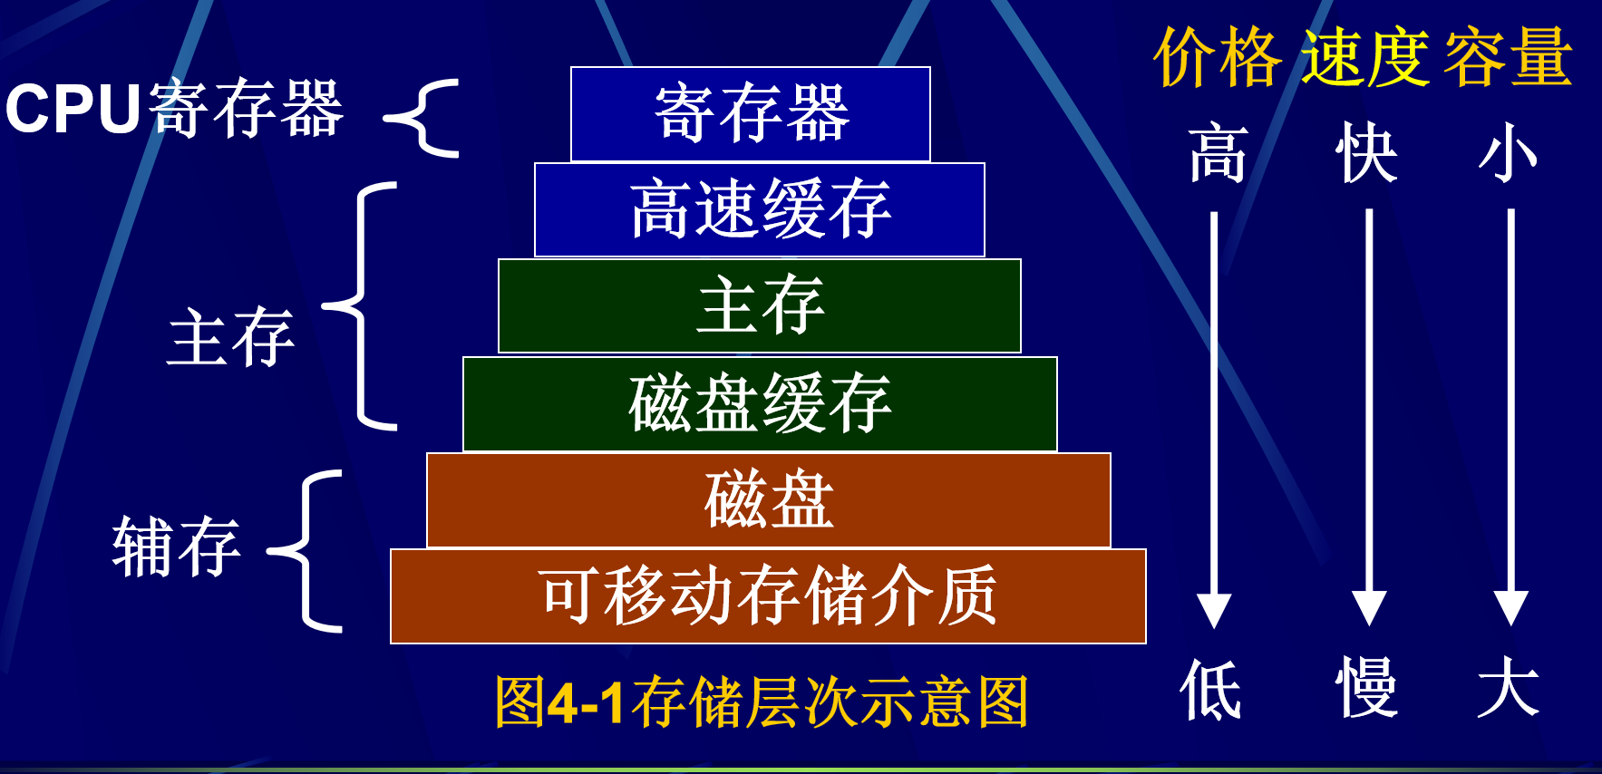

* + - * 1. 存储管理：寄存器、高速缓存、主存、磁盘缓存

掉电后，信息不存在

* + - * 1. 设备管理：固定磁盘、可移动存储介质

存储信息，被长期保存

* + 1. **2. 可执行存储器**
       1. 可执行存储器 ： 寄存器 、主存储器
       2. 计算机**访问机制不同**，**短时钟**周期用load访问

访问辅存，通过I/O实现，耗时长

* + - 1. OS负责：
         1. 可执行存储器的分配、回收、
         2. 存储层次间数据移动

主存 == 磁盘缓存，高速缓存 == 主存

* 1. **4.1.2 主存储器和寄存器**
     1. **1. 主存储器（内存/ 主存） / 可执行存储器**

保存进程运行时的程序和数据

* + - 1. CPU： 取 指令 （单向）+ 数据
      2. 数据（双向）：主存 -> 寄存器 ； 寄存器 -> 主存
      3. 访问主存，**较慢**
    1. **2. 寄存器**

存放处理机运行时的数据 ==> 加速存储器的访问速度

* + - 1. 访问速度**最快**，≈ CPU 处理速度
      2. 价格规，容量小
      3. 长度以**字为单位**

1 word（字） = 2 byte（字节） = 16 bit / 对于16位的8086微机 字长：一次读入数据的位数 ，例：32bit, 64 bit, 8 bit

* 1. **4.1.3 高速缓存和磁盘缓存**
     1. **1. 高速缓存 cache**

备份主存中较常用的数据，减少CPU对主存的访问。 **提速**

* + - 1. 位置：寄存器 --- 高速缓存 --- 主存
      2. 容量：> > 寄存器
      3. 访问速度: >> 内存
      4. 访问逻辑：

程序和数据在主存中

* + - * 1. in 高速缓存 ？

Yes: 直接使用

No: 访问主存，读出信息

* + - 1. 价格：速度高，价格高↑
      2. cache分类：
         1. 一级cache：紧靠内存，速度最高，容量最小
         2. 二级cache：容量稍大，速度稍低
    1. **2. 磁盘缓存**

暂存**频繁**使用的部分**磁盘数据和信息** ==》缓和 访问磁盘I/O速度 << 访问主存速度

* + - 1. 本身并**不是一种实际存储介质**（和高速缓存不一样）
      2. **主存** 可以看作**辅存（磁盘）的高速缓存**
      3. 实质：**利用主存中的存储空间，来暂存从磁盘中读出或写入的信息**

辅存中的数据必须放入主存，才能使用；输出也一样

1. **4.2 程序的装入和链接**
   1. **4.2.0 从源程序到程序执行步骤**
      1. 流程图

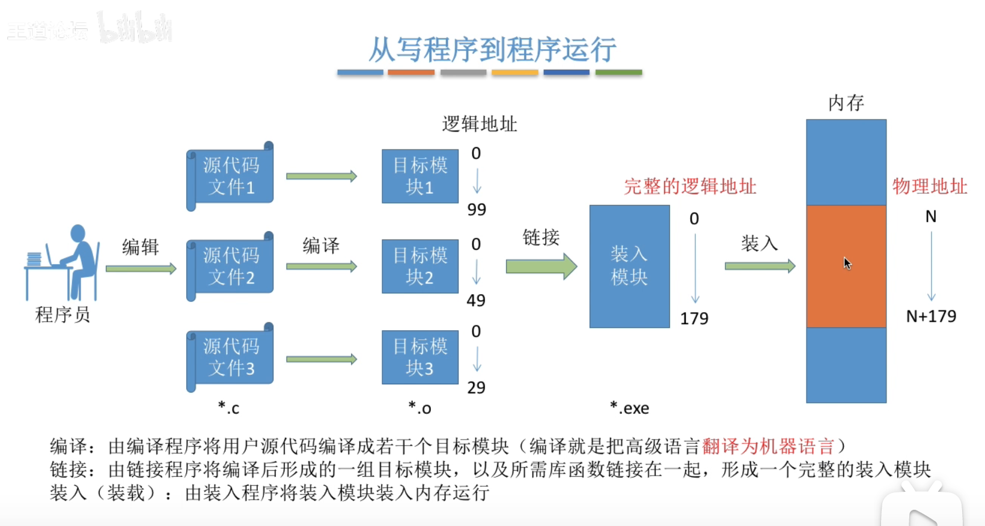

* + 1. 编译: 高级语言 --- > 机器语言

编译程序(Compiler) ： 源程序 → n 个目标模块（Object Module）

* + - 1. 目标模块：使用逻辑地址，每个都是从0开始
    1. 链接

链接程序(Linker)：**一组**目标模块 + **库程序** → **装入模块**(Load Module)

* + 1. 装入

装入程序（Loader）: 装入模块 ---> 内存

* 1. **4.2.1 程序的装入**（3种装入方式）

物理地址：内存的地址。以字节为单位编址。 物理地址空间：物理地址的集合。 逻辑地址：程序编译后使用的相对于0字节的地址。 逻辑地址空间：逻辑地址的集合。

* + 1. **1. 绝对装入方式**（Absolute Loading Mode)
       1. 适用：单道程序环境
       2. 条件：准确**知道**装入的**主存的地址**
       3. **编译时**：逻辑相对地址，直接被修改为：100 + [偏移]
       4. **装入时：程序的相对地址 = 内存的运行地址**

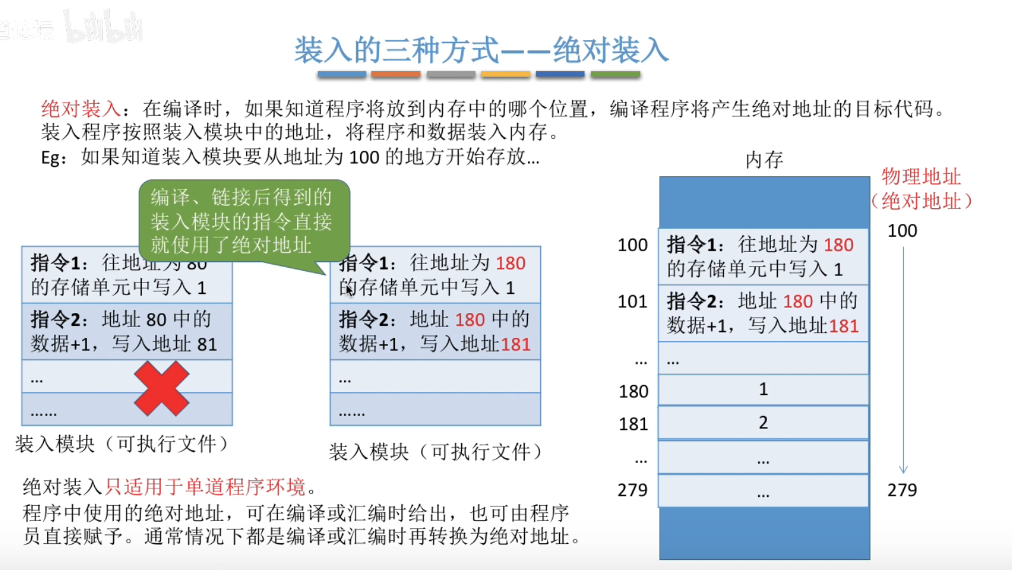

* + 1. **2. 可重定位装入/ 静态重定位 方式**
       1. 适用：多道程序环境
       2. 条件：
          1. **必须分配所有的内存空间**，否则不予装入
          2. 一旦运行，作业不能再移动
       3. **装入时**：修改 **物理地址 = 基地址 + 相对地址**

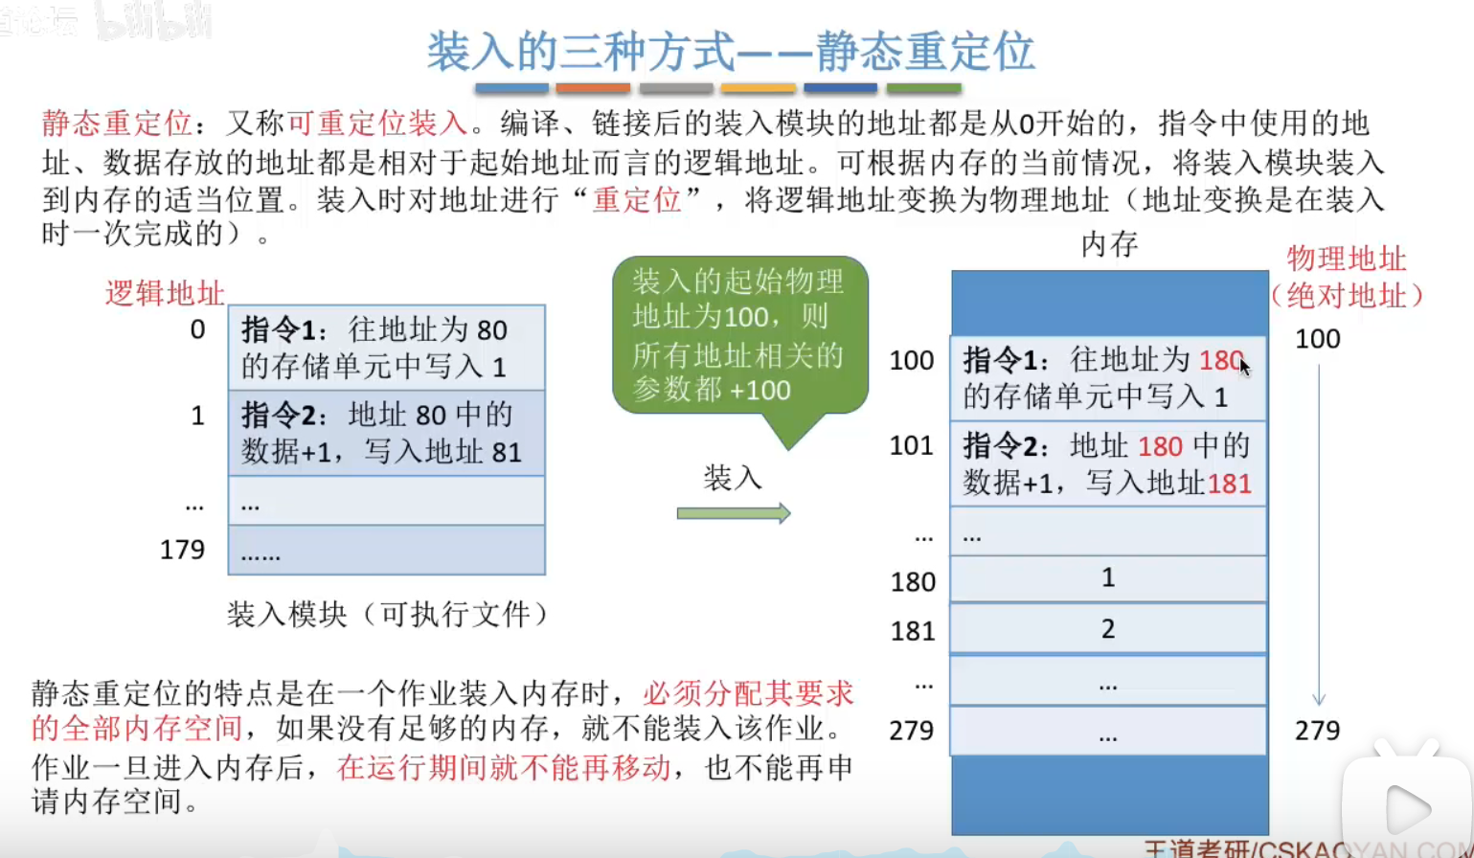

* + 1. **3. 动态运行时装入 / 动态重定位 方式**
       1. 适用：多道程序装入环境
       2. **重定位寄存器**：存放装入模块存放的起始位置
       3. 特点：
          1. 允许程序在内存中移动
          2. 可以仅装入部分程序，运行时动态申请分配内存
          3. 便于程序段的共享
       4. **运行时**：修改地址 **物理地址= 重定位寄存器的值 + 相对地址**

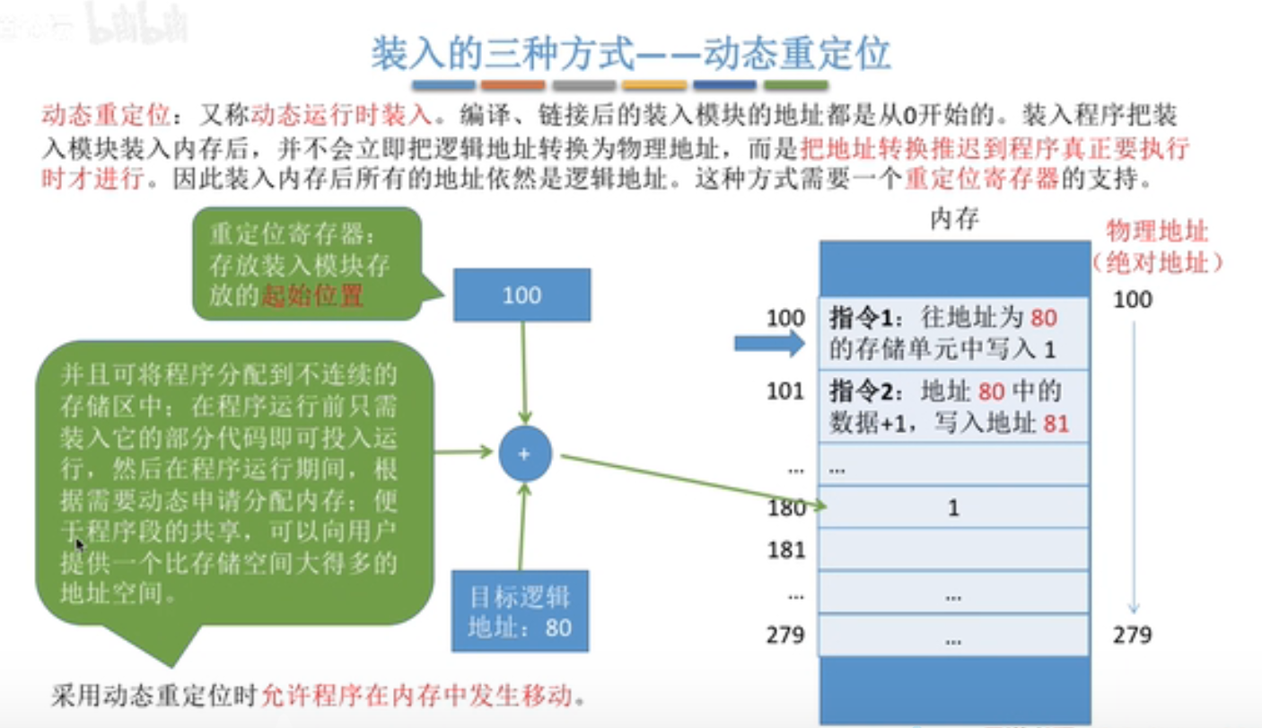

* 1. **4.2.2 程序的连接** （3种方式）

将独立的目标模块，合并成一个0~xxx的装入模块

* + 1. **1. 静态链接**
       1. 程序**运行前**，各目标模块及他们所需的库函数链**接成一个完整的模块**，**不再拆开**
       2. 工作内容
          1. **对相对地址进行修改**

把多个0-x,合并成一个0-y

* + - * 1. **变换外部调用符号**：外部调用符号 -- > 相对地址
    1. **2. 装入时动态连接**
       1. **装入内存时**，采用**边装入边链接**的方式
       2. 优点
          1. 便于修改和更新

目标模块分开存放

* + - * 1. 便于实现对目标模块的共享

一个应用模块，应用到多个模块上

* + 1. **3. 运行时动态链接**
       1. 程序**执行时**，才进行对某些**模块的链接**。（**用到才去调用，并且连接**）
       2. 即在执行过程中当发现一个调用模块尚未装入内存时，立即由OS去找到该模块，并将之装入内存，将其链接到调用者模块上
       3. 优点
          1. 加快程序的装入过程
          2. 节省大量内存空间

1. **4.3 连续分配存储管理方式**
   1. **4.3.0 引子**
      1. **连续分配方式**：内存空间分配时物理地址的相邻。

分配连续的一段内存空间

* 1. **4.3.1 单一连续分配**
     1. 原理：内存 = 系统区 + 用户区
        1. 系统区：OS使用（内存低址部分）
        2. 用户区：**仅有一道用户程序**

整个内存被该程序独占

* + 1. 特点
       1. 只能用于**单用户**、**单任务**的OS中。
       2. 软件简单，硬件要求低（无需存储保护）
  1. **4.3.2 固定分区分配**

开始时，内存被划分； ​只有在控制多个相同对象的情况，还在适用这种内存分配方式

* + 1. 适用：**多道程序**的存储管理方式
    2. 原理：
       1. 将主存**划分为**n个**固定大小的区域**，每个分区**仅装入一道作业**
    3. 特点：
       1. 不灵活，存储空间的浪费
    4. **1. 划分分区的方法**
       1. **分区大小相等**
          1. 缺点：缺乏灵活性

程序太小：浪费内存

程序太大：装不下

* + - * 1. 适用：利用一台计算机同时控制多个相同对象
      1. **分区大小不等**
         1. **多个小分区、适量中分区、少量大分区**
    1. **2. 内存分配管理**
       1. 将分区**按大小**排队，一般由**小到大**
       2. 建立分区使用表：起址、大小、状态（已分配？）
       3. 程序装入时，由内存分配程序**检索分区使用表\*\***
          1. Yes: 找到**符合要求的**分区**，并设置状态。
          2. No: 拒绝分配内存
  1. **4.3.3 动态分区分配 / 可变分区分配**

开始时，内存没有被划分

* + 1. 优缺点
       1. 管理复杂
       2. 总有闲置小分区——碎片
    2. **1. 数据结构**

描述空闲分区和已分配分区的情况

* + - 1. **空闲分区表**

记录每个空闲分区的情况

* + - * 1. 行：一个空闲分区
        2. 列：分区号，分区始址，分区大小
      1. **空闲分区链**

实现对于空闲分区的分配和连接

* + - * 1. 结点：前向指针、后向指针、状态位、分区大小
        2. 可以通过在表头建立索引，加快链表的检索速度
    1. 2. 动态分区分配算法

从空闲链/空闲表 中选分区给作业（具详见4.3.4 基于顺序搜素的动态分区分配算法 和 4.3.5 基于索引搜素的动态分区分配算法）

* + 1. **3. 分区分配操作**
       1. 1）分配内存
          1. 分区正好够，全给进程（u.size判断是否剩余的分区太小，够用则分配）
          2. 分区多很多，划分合适大小给进程，其他留在空闲分区
          3. 流程

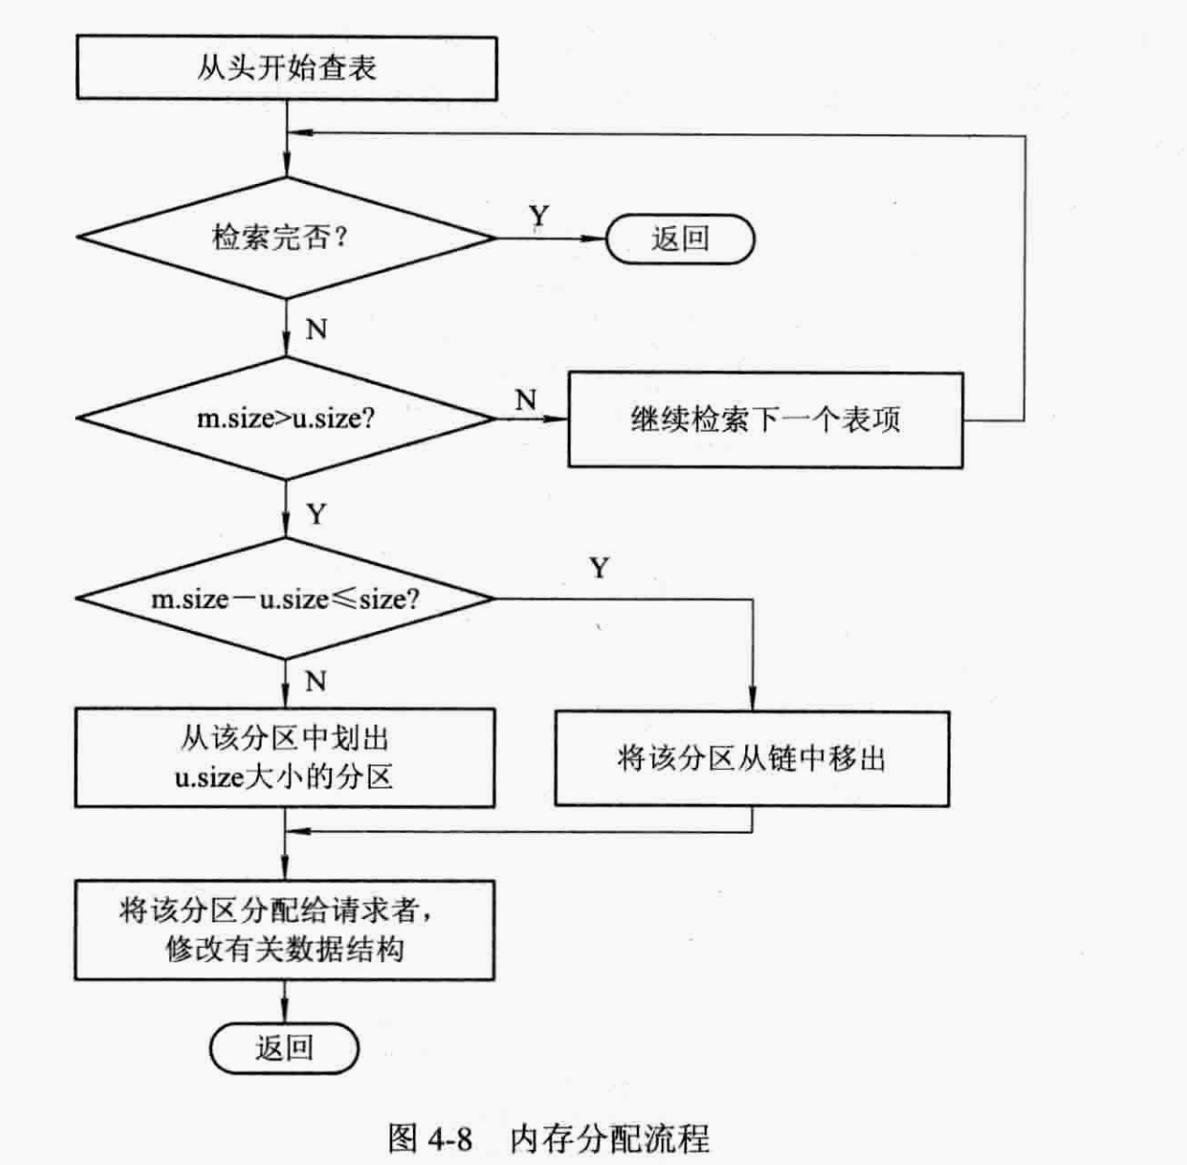

* + - * 1. 解释

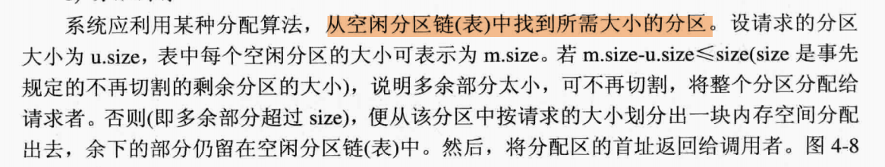

* + - 1. 2）回收内存
         1. 流程

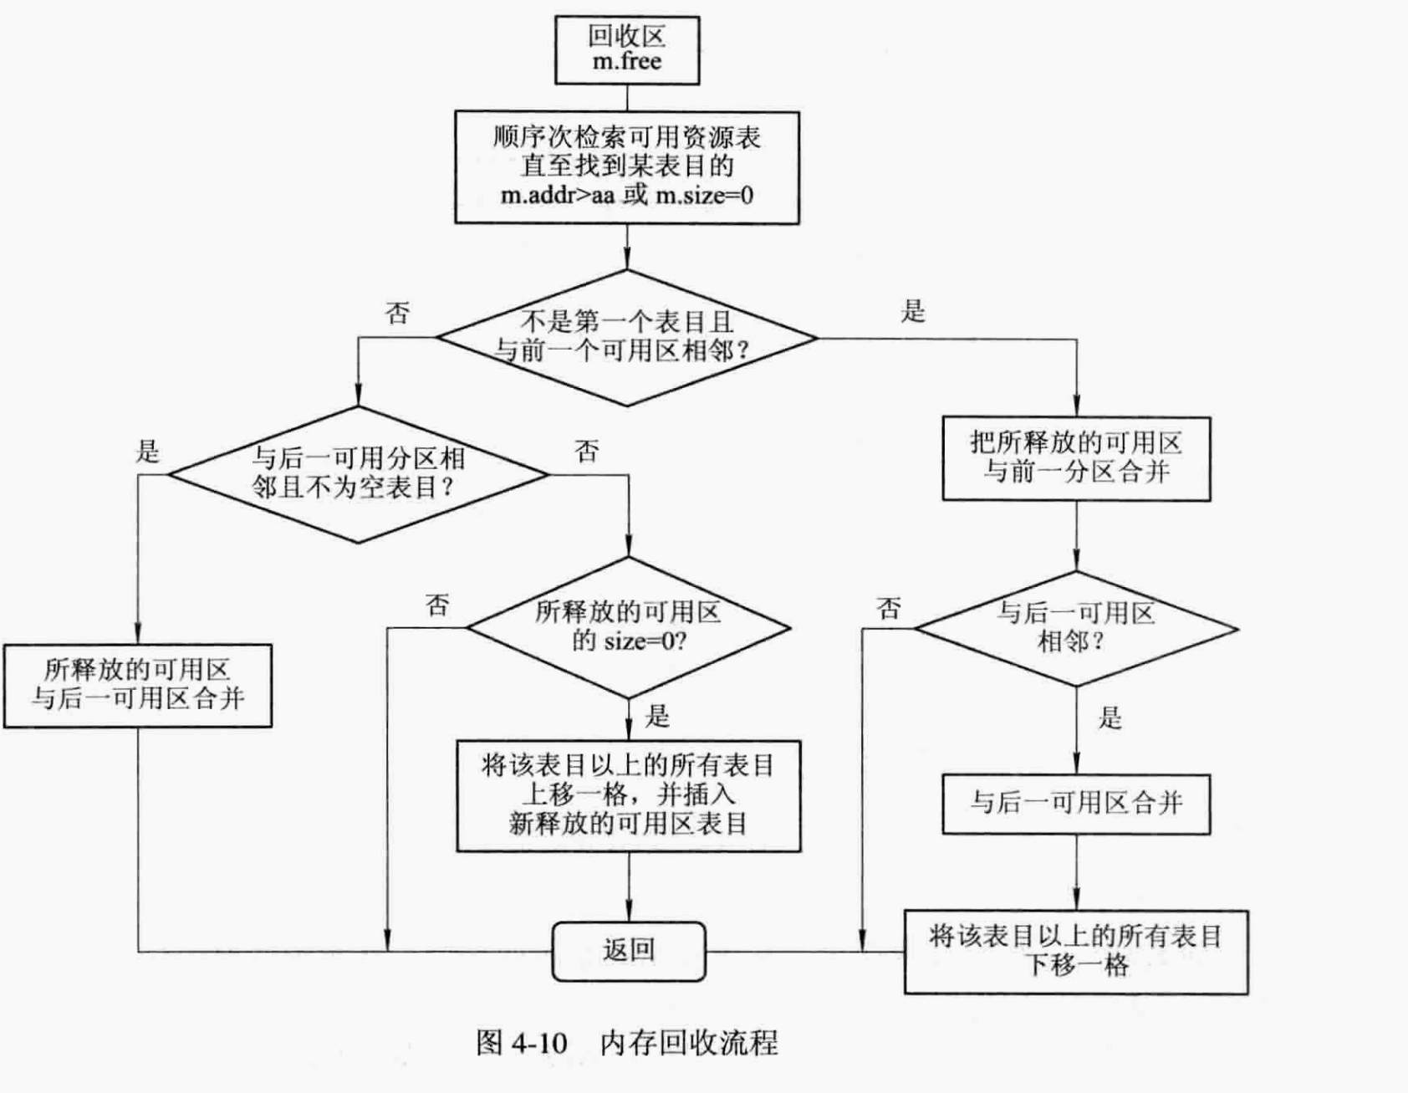

* + - * 1. 内存回收操作：找到插入点

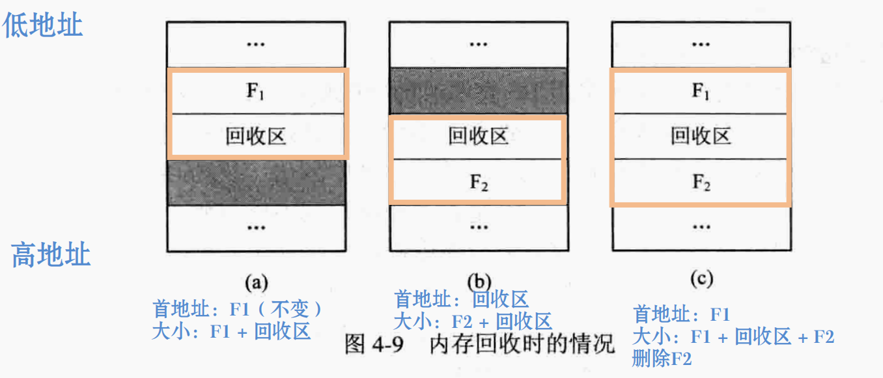

* + - * 1. 回收区与插入点的**前一个**空闲分区相邻接；（前：低地址）

合并，首址：前分区首址 ；大小：前 + 回收区

* + - * 1. 回收区与插入点的**后一个**空闲分区相邻接；

合并，首址：回收区首址 ；大小：后 + 回收区

* + - * 1. 回收区与插入点的**前后**两个空闲分区相邻接；

合并，首址：前分区首址 ；大小：前 + 回收区 + 后

* + - * 1. 回收区不与任何一个空闲分区相邻接；

建立新表项，插入合适位置

* 1. **4.3.4 基于顺序搜素的动态分区分配算法**

顺序：依次搜索

* + 1. **1. 首次适应算法 （first fit, FF）**
       1. 条件：
          1. 空闲区排序：按**起址** 从小到大
       2. 算法思想
          1. 从头找，找到第一个满足的
       3. 特点
          1. 内存低端：会留下小的空闲区，碎片
          2. 内存高端：有大的空闲区
          3. 时间开销大
    2. **2. 循环首次适应算法 （next fit，NF）**
       1. 算法思想
          1. 空闲区排序：按**起址** 从小到大
          2. 设置一个查询指针
          3. **从上次分配位置之后开始找**，找到最后，则返回头部
       2. 特点
          1. 内存空间分区均匀
          2. 缺乏大的空闲分区
    3. **3. 最佳适应算法 （best fit，BF）**
       1. 算法思想
          1. 空闲区排序：按**大小** 从小到大
          2. 每次找最小符合
       2. 特点
          1. 明显留下大量的难以利用的小碎片

每次留下的剩余部分总是最小的

* + 1. **4. 最坏适应法 （worst fit，WF）**
       1. 算法思想
          1. 空闲区排序：按**大小** 从大到小
          2. 每次找最大
       2. 特点
          1. 留下空闲块仍较大，对中小作业有利
          2. 查找效率高，只看第一个是否满足即可
          3. 一段时间后，无法为大进程分配（缺点）
  1. **4.3.5 基于索引搜素的动态分区分配算法**

基于索引，搜索提速

* + 1. **1. 快速适应算法/ 分类搜索法 （quick fit）**

空间换时间

* + - 1. 算法思想
         1. 按**大小** 分类，同容量，建立一个空闲分区链表
         2. 设立**管理索引表**，记录类型和对应表头指针
         3. 空闲分区分类：按进程常用大小进行划分：2KB, 4KB ...

例：7KB 可以放8KB ，也可以自己建表

* + - * 1. 分配：找能容纳的最小空闲分区表；取一个分配给作业。
      1. 特点
         1. 不分割分区，不产生碎片；查找效率高
         2. 为有效合并分区，分区归还主存时，算法复杂；系统开销大，存在浪费。
    1. **2. 伙伴系统 （buddy system）**
       1. 算法思想
          1. 流程图

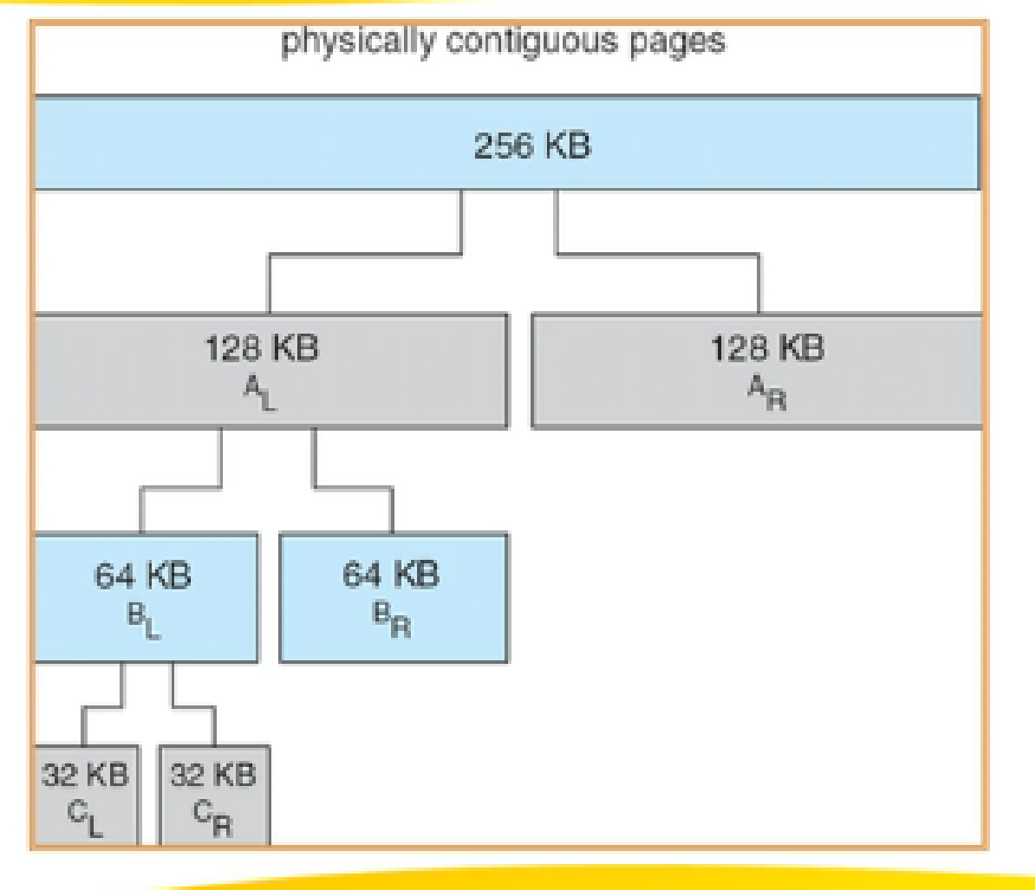

分配30KB; 256 -> 128 -> 64 -> 32; 空闲伙伴在空闲分区里（128,64,32）

* + - * 1. 空闲排序：

不连续的分区，按大小，相同设双向链表

* + - * 1. 分配时，

找2^{i-1} < n < 2^i, 有则分配

找不到，找2^{i+1}, 分两块分配

* + - * 1. 回收时，

两个都空，则合并

一个单独回收

* + - * 1. 特点

性能 <== 查找空闲分区的位置和分割、合并的时间。

时间 >> 快速适应算法

空闲分区的使用率高

优于 快速适应； 略差于 顺序搜索算法

* + 1. **3. 哈希算法**
       1. 算法思想
          1. 按大小分类，设立空闲分区链表
          2. 表头用哈希算法查找
       2. 特点
          1. 查找算法
  1. **4.3.6 动态可重定位分区分配**

面对多碎片，n个碎片总和 > 需求，可以进行分配

* + 1. **1. 紧凑**
       1. “拼接”：通过移动内存中进程位置，一把原来多个分散的小分区拼接成一个大分区的方法。

内存搬家

* + - 1. 需要在运行时，才分配物理地址。
    1. **2. 动态重定位**
       1. 重定位寄存器：存放程序在内存中的起始地址。
       2. 地址变化过程是在程序期间，随着对每条指令或数据的访问自动进行的。
    2. **3. 动态重定位分区分配算法**
       1. 在 动态重定位分区分配算法 + 紧凑

1. **4.4 对换**
   1. **4.4.1 多道程序环境下的对换技术**
      1. **1. 对换的引入**
         1. 问题

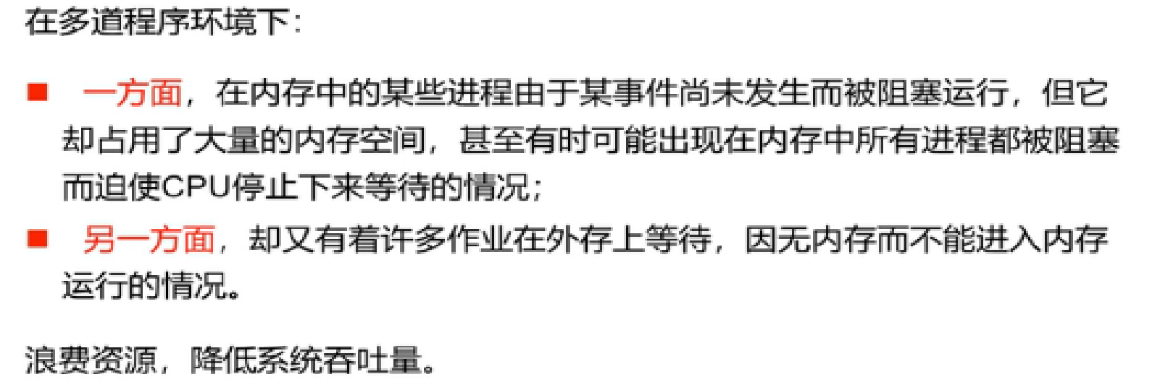

* + - 1. 对换：
         1. 把内存中暂时不能运行的进程或者暂时不用的程序和数据换出到外存上，以便腾出足够的内存空间，再把已具备运行条件的进程或进程所需要的程序和数据换入内存。
      2. 目的
         1. 用于解决内存不足的问题，提高内存利用率，目前广泛应用于OS中。
    1. **2. 对换的类型**
       1. 整体对换（进程对换）：进程为单位
       2. 页面/分段对换：“页” / “段” 为单位

统称 部分对换

* 1. **4.4.2 对换空间的管理**
     1. 外存的划分：文件区、对换区
     2. **1. 主要目标**
        1. 1）对文件区管理的主要目标
           1. 提高利用率
           2. 提高访问速度（no.2）
           3. **离散分配方式**
        2. 2）对对换空间管理的主要目标
           1. 提高换入/出 的速度
           2. 提高利用率
           3. **连续分配方式**
     3. **2. 对换区空闲盘块号管理中的数据结构**
        1. 空闲分区表、空闲分区链
     4. **3. 对换空间的分配与回收**
        1. 分配算法：首次适应法、循环首次适应法、最佳适应法
        2. 分配与回收（同前）

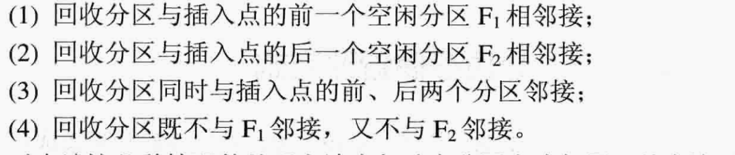

* 1. **4.4.3 进程的换入换出**
     1. **1. 进程的换出**

内存中的进程 ==> 对换区（外存）

* + - 1. 1）选择被换出的进程
         1. 1. 阻塞 / 睡眠的进程，优先级低，内存驻留时间长
         2. 2. 就绪队列，优先级低
      2. 2）进程换出的过程
         1. \***共享**程序和数据段，其他进程仍需要，则**不能换出**
         2. 选择进程
         3. 申请对换空间。进程的程序和数据- > 磁盘对换区
         4. 回收内存空间，修改进程PCB
         5. 持续，直到无阻塞进程
    1. **2. 进程的换入**
       1. **定时**查看PCB中进程状态
       2. 将处于就绪态的，换出时间最久的进程换入内存
       3. 申请内存
          1. ==》 成功，则换入
          2. ==》失败，则先换出其他进程，再换入
       4. 持续，直到无“就绪，已换出”

1. **4.5 分页存储管理方式**

解决连续分配形成多“碎片”的问题，离散的分配内存空间

* 1. **4.5.0 离散分配类型**
     1. **1）分页存储管理方式**

硬性划分，OS分 好处：不需要紧凑，就可以解决碎片问题。 缺点：页很小，页表很大

* + - 1. **页/页面**：将**用户程序的地址空间** == 》固定大小的区域
      2. **页框/ 物理块**：**主存** == 》固定大小区域
      3. 页大小 == 块大小

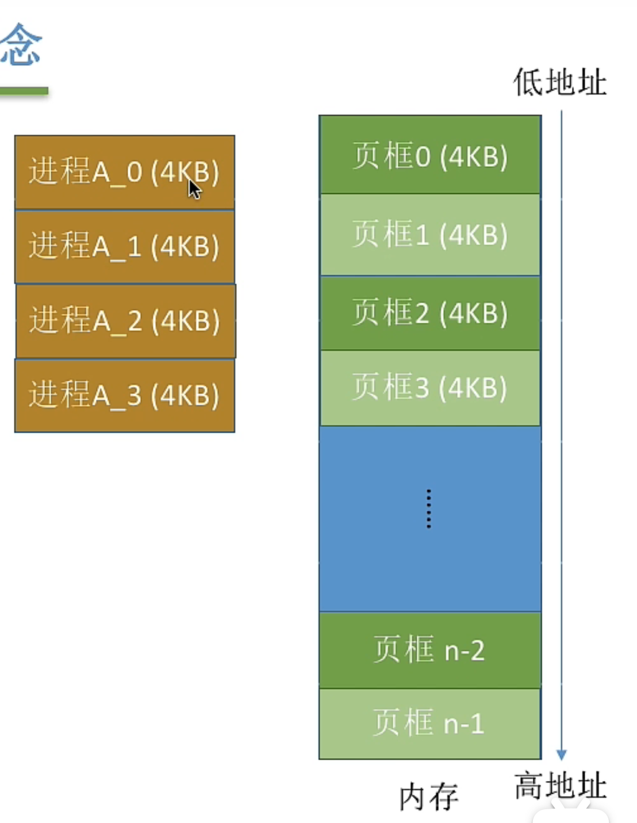

块只是物理块中的某一个

* + - 1. 一页 放入 一页框
    1. **2）分段存储管理方式**

OS对划分不知道

* + - 1. **段：用户程序的地址空间** ==》大小不同的**段**
      2. 每段有自己的信息，例如：PCB等等
      3. 分配单位：**段**
    1. **3）段页式存储方式**
  1. **4.5.1 分页存储管理的基本方法**
     1. **1. 页面（页） 和 物理块**
        1. 页面：（用户程序的逻辑地址）
           1. 顺序编号、有页内碎片（最后一个物理块装不满）
        2. 页面大小：（适中）
           1. 过小，页表过长，占用内存大
           2. 过大，页内碎片增大，页表段，换入换出效率高
     2. **2. 地址结构**
        1. 结构

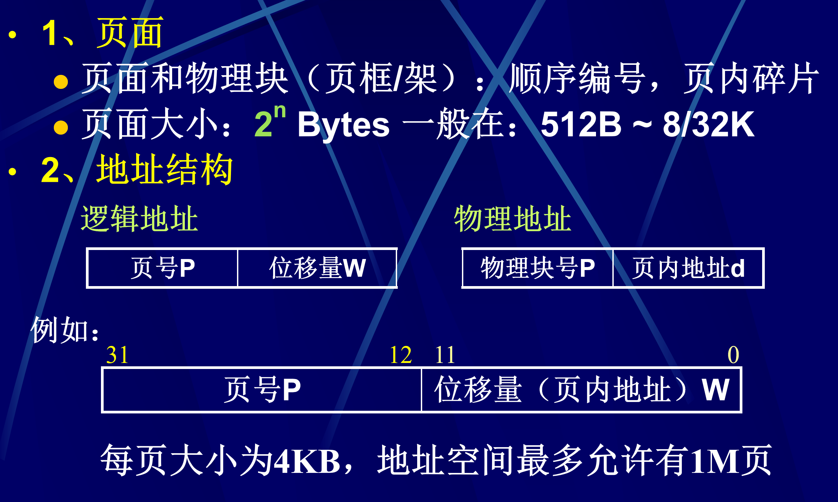

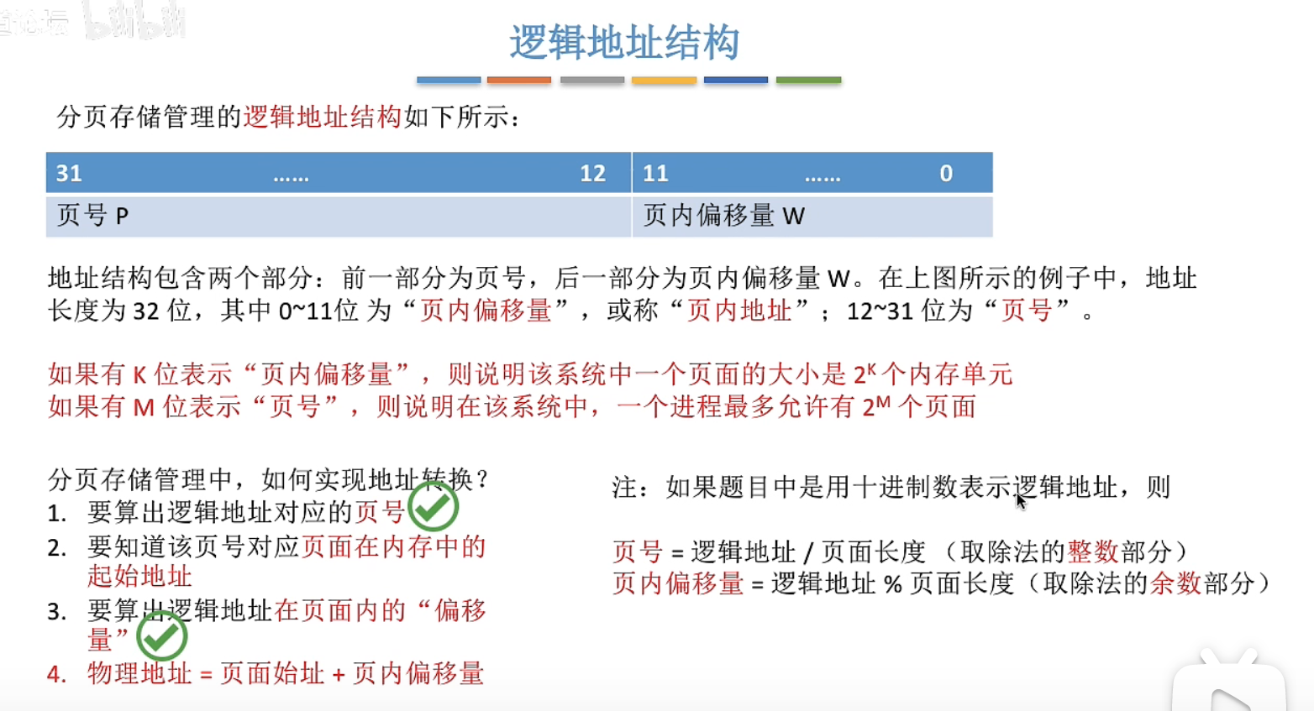

* + - 1. **逻辑地址和内存地址转换**
         1. 步骤

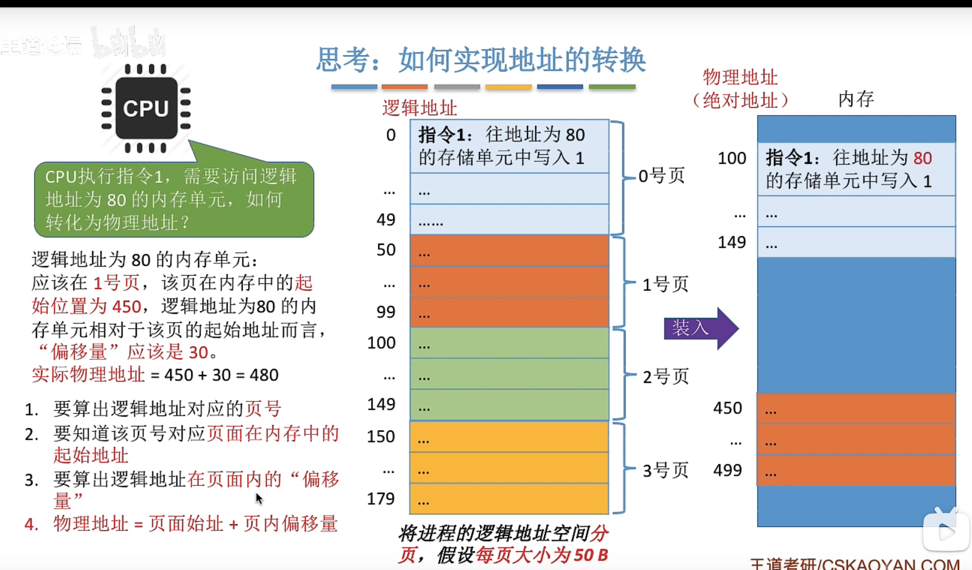

1. 算出逻辑地址的页号

2. 页号 ==》 页面 在内存中的起始地址

3. 计算 逻辑地址 的 页内偏移量

4. 物理地址 = 页面始址 + 页内偏移量

* + - 1. 计算例题

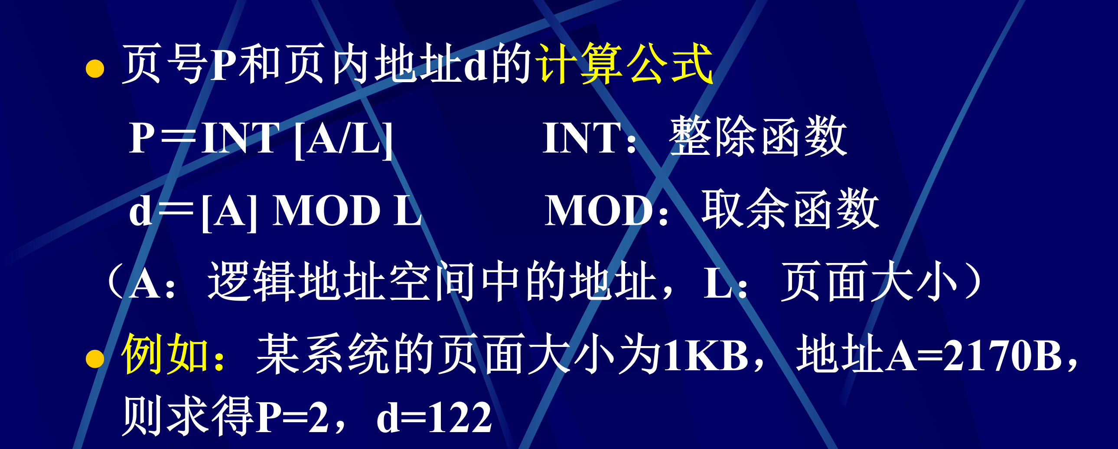

* + - * 1. P = 2170B /1024B
        2. d = 2170B - 2048B
    1. **3. 页表**
       1. 数据结构：页号、块号、存取控制项（读/写...权限控制）

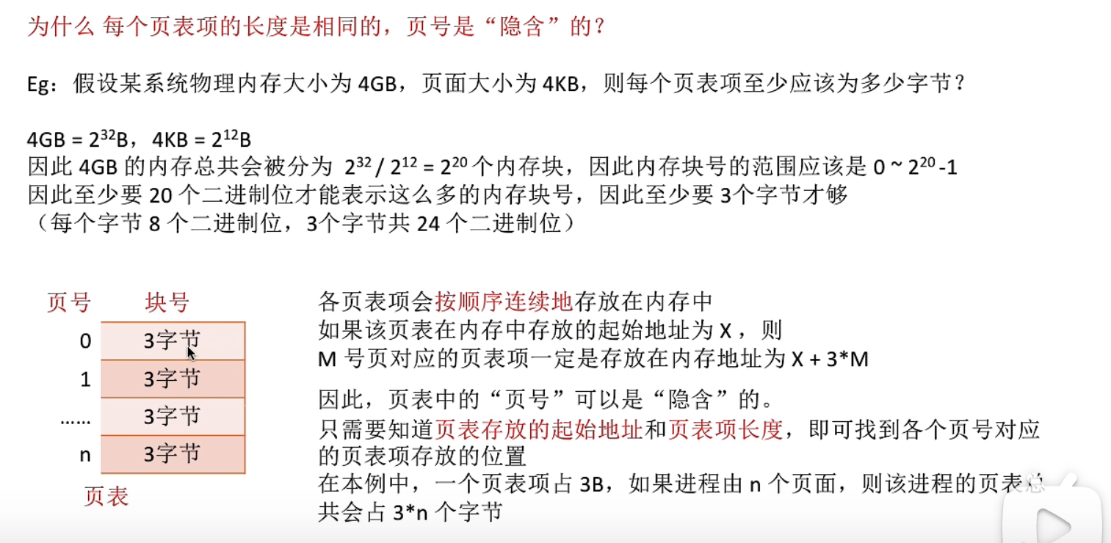

页号是隐含的

* + - 1. 系统为每个进程建立一个页表
      2. 作用：**实现从页号到物理块号的地址映射**
      3. 实现
         1. 保存在主存中
         2. 页表寄存器（PTR）指向页表的起始地址和长度
         3. 每次数据/指令的存取需要**两次内存访问**

访问页表

访问数据 / 指令

* + - * 1. 两次访问：用小+快速+专用的硬件缓冲 => 转换表缓冲器/ 联想寄存器（TLB）
  1. **4.5.2 地址变换机构**
     1. **1. 基本的地址变化机构**
        1. 功能：实现地址映射，逻辑地址 —> 物理地址
        2. **硬件实现**（执行频率高）
        3. **页表** 存放在**内存**系统区的一个连续空间中
        4. **PCB**和**页表寄存器PTR**： 页表在**内存的首地址** + **页表长度**

平时存放在PCB中，使用时放入PTR

* + - 1. 过程
         1. 流程图

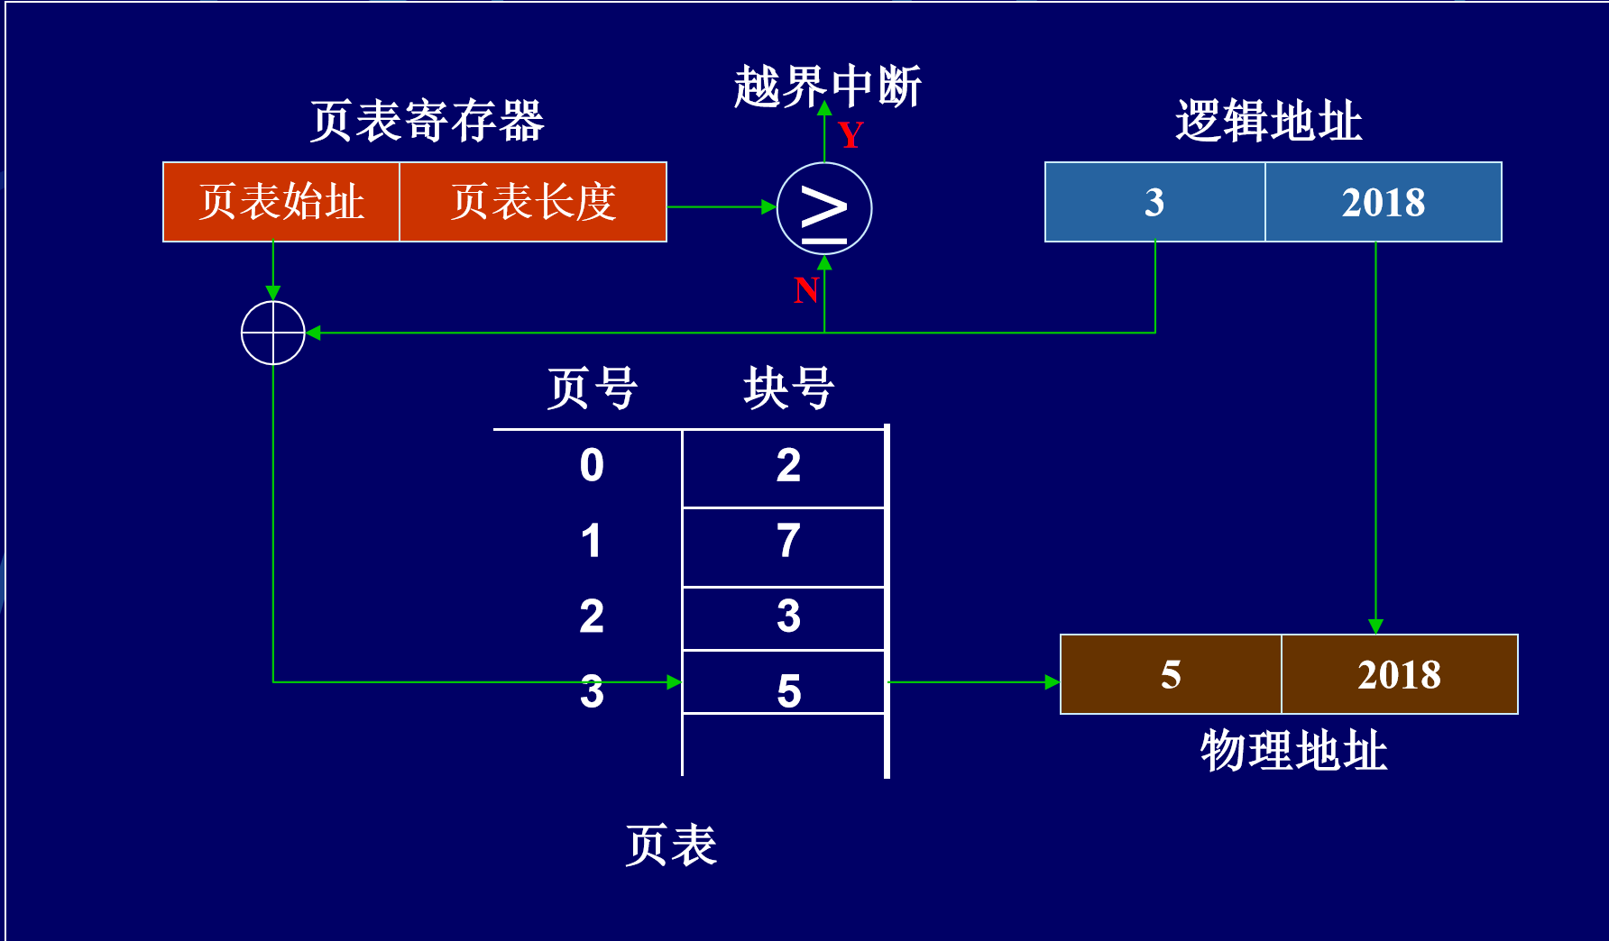

* + - * 1. 1）分页地址变换机构：相对地址 ===》 页号 + 页内地址
        2. 2）以页号 检索页表：

页号 ≥ 页表长度：访问地址越界，产生地址越界中断。

页号＜页表长度：**物理块号地址 = 页表始址 + 页号 × 页表长度**

* + - * 1. 3）物理块号 ==》物理地址寄存器
        2. 4）**实际地址 = 物理地址 + 页内偏移地址**
    1. **2. 具有快表的地址变化机构**

+ 没有快表，需要两次访存。一次得到物理块号，一次取数据。 ​+ 为了提升地址变换速度；快表在主存中，页表不在。

* + - 1. **快表 / 联想寄存器 / TLB**：具有并行查询功能的高速缓冲寄存器
      2. 大小：几K-几十K（16-512条页）
      3. 流程图

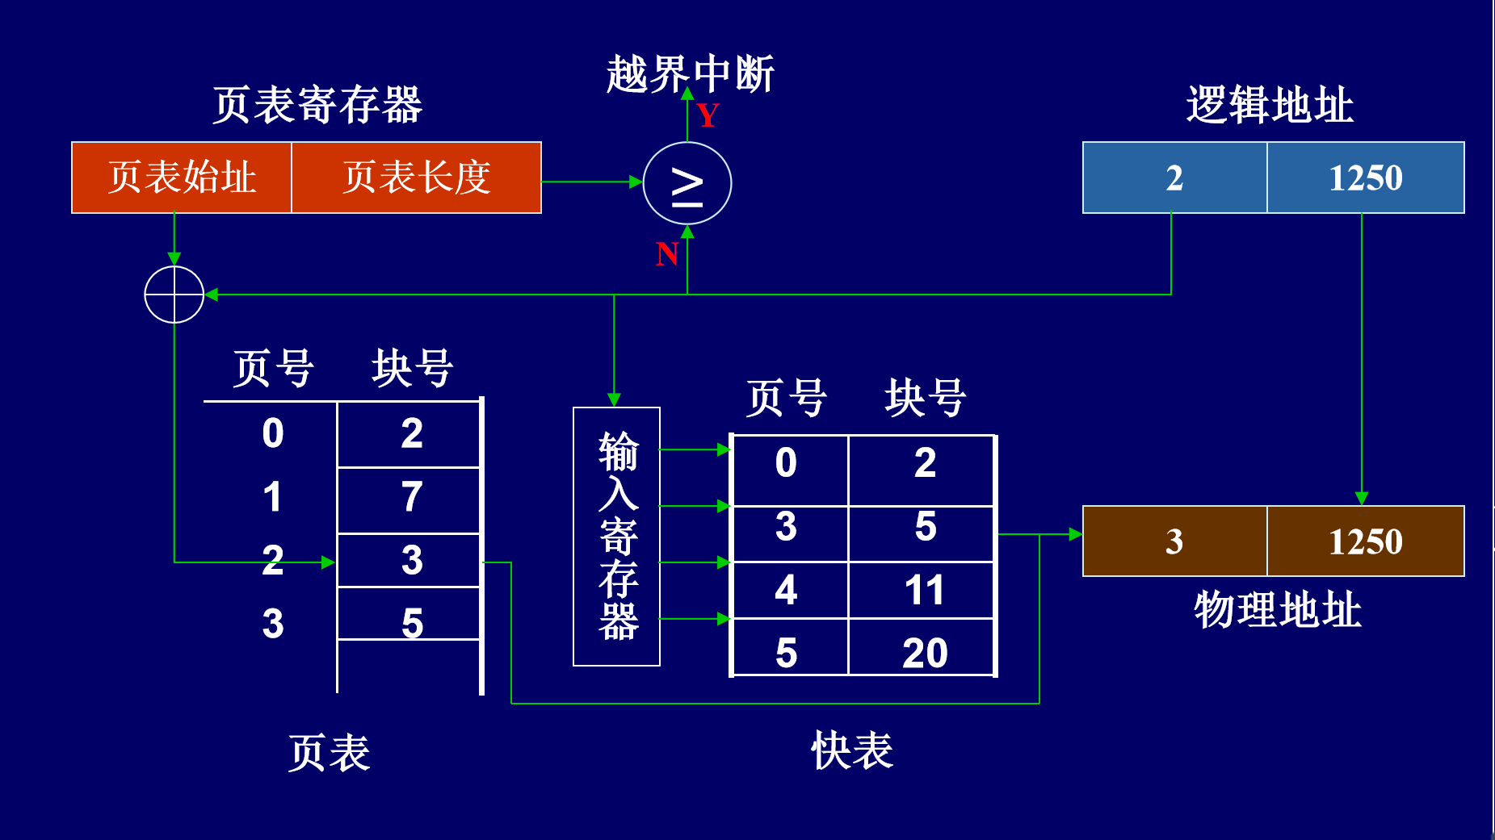

* + - * 1. 先找快表。快表不命中，再去找页表。
        2. 查找完，要更新到快表中。若快表满了，则需要替换旧表项。
  1. **4.5.3 访问内存的有效时间 （Effective Access Time EAT)**
     1. 定义：从进程发出指定逻辑地址的访问请求，经**地址变换**，到在**内存中找到对应的实际物理地址单元**并**取出数据**，所花费的总时间。
     2. 1. 基本分页存储管理方式 EAT
        1. 访问内存时间： **t**
        2. **EAT = t [查找物理块号 ] + t [ 访问实际物理地址 ] = 2t**
     3. 2. 引入快表的分页存储管理方式 EAT
        1. 查快表时间：**λ**
        2. 访问内存时间：**t**
        3. 快表命中率：**a**
        4. EAT = λ * a + (1 - λ)(1-a) + t
        5. **EAT = a × λ [命中查快表] + （1 - a）× （t + λ）[未命中查快表和内存] + t [访问实际物理地址] = 2t + λ - t × a**
  2. **4.5.4 两级和多级页表**

需要解决：页表过大的问题，还需要连续存储。

* + 1. 0. 解决方法
       1. 采用**离散存储**
       2. 部分页表调入主存，其余留在磁盘上
    2. **1. 两级页表**

离散的存放页表

* + - 1. 外层页表：为离散分配的页表再建立一张页表
      2. 地址变换机构

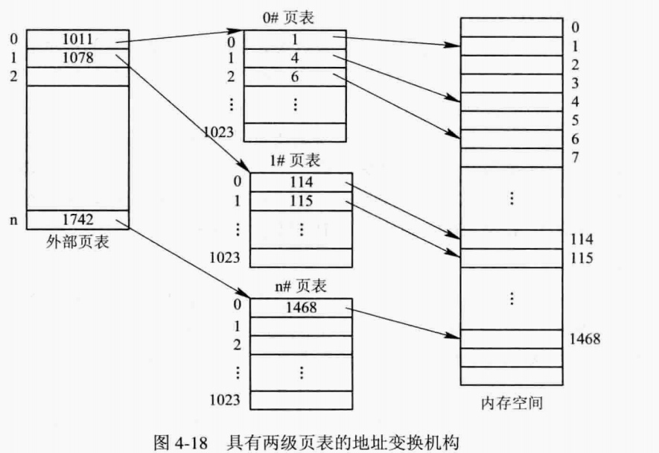

* + - 1. 计算

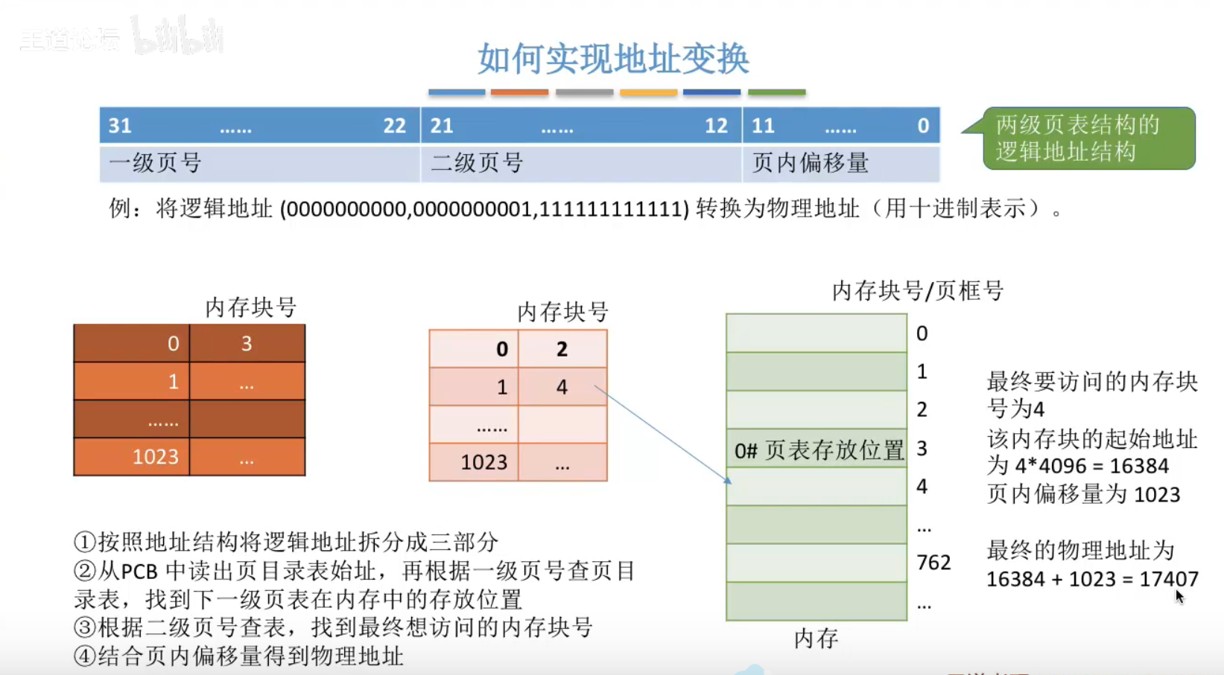

* + - 1. 地址转换逻辑

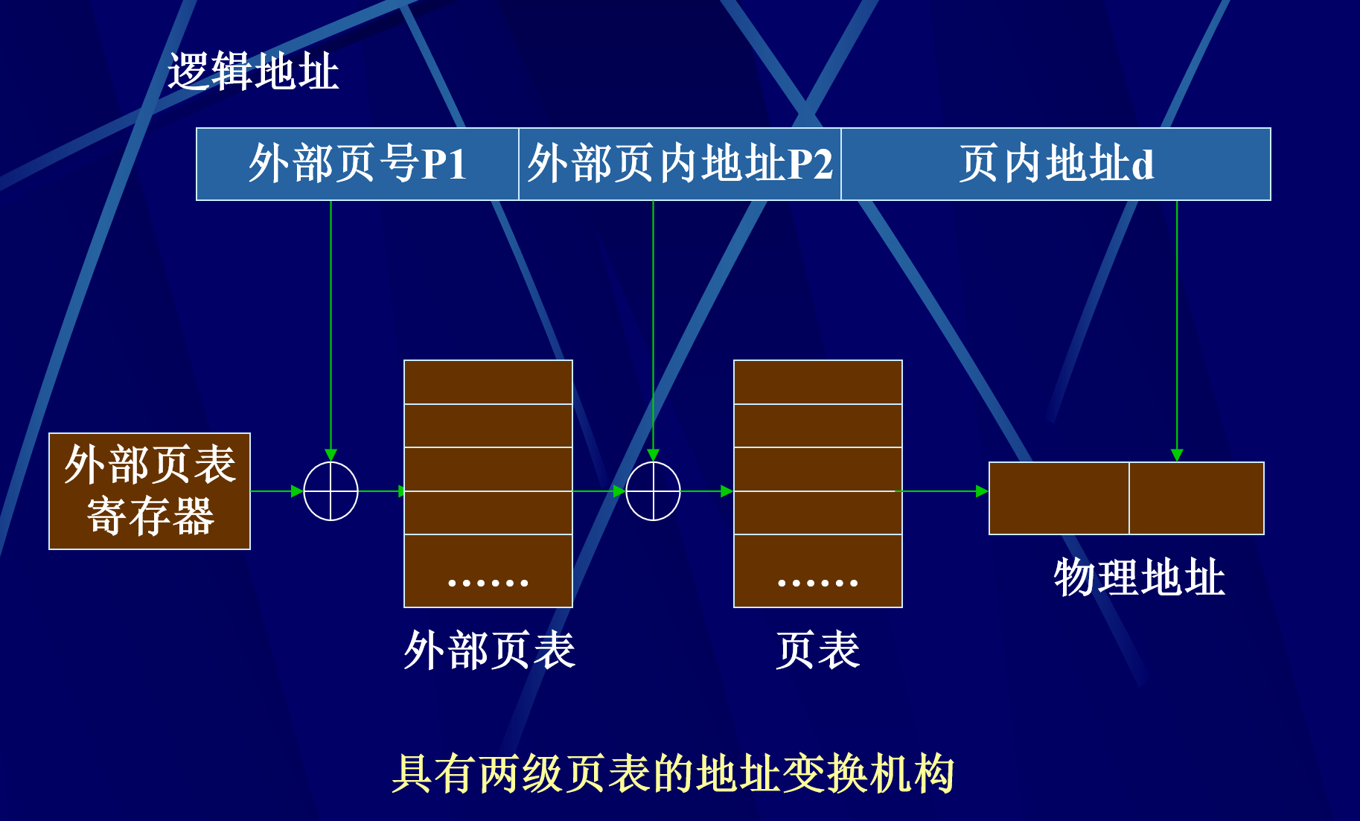

* + - 1. 优点：
         1. 存在页内碎片，但碎片相对较小，内存利用率较高
         2. 实现了离散分配，消除了程序浮动；
      2. 缺点：
         1. 需要专门的硬件支持，尤其“快表”；
         2. 内存访问的效率下降。
    1. 2. 多级页表
  1. **4.5.5 反置页表**

整个内存以张表；正常情况，一个程序一条。

* + 1. 为减少页表占用的内存空间，引入反置页表，一个系统一张表
    2. 每个内存物理块设置一个条目
    3. 条目内容：页号、进程标识符
    4. 减少了需要存储每个页表的内存，但当访问时，增加寻址页表需要的时间
    5. 可用哈希表将查找限制在一个或少数几个页表条目

1. **4.6 分段存储管理方式**

满足用户（程序员）在编程和使用上的需求

* 1. **4.6.1 分段管理思想的引入**
     1. 方便编程
     2. 信息共享
     3. 信息保护
     4. 动态链接
     5. 动态增长
  2. **4.6.2 基本原理**
     1. **1. 分段**
        1. 在分段存储管理方式中，作业的地址空间被划分成若干个段（根据逻辑划分）。
        2. 段长度由逻辑信息组的长度决定。
        3. 段长度不等。
     2. **2. 段表**
        1. 实现 逻辑段 - > 物理内存的映射
        2. **段表项（长度固定） = 基址 + 段长**
        3. 变化过程

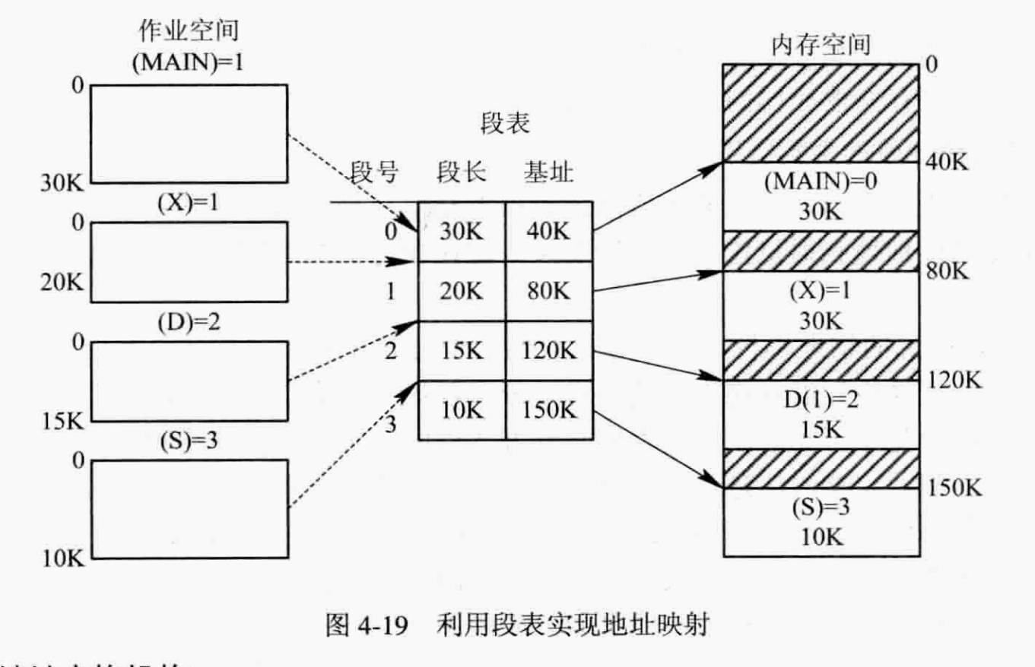

* + 1. **3. 地址变换机构**
       1. 段表寄存器：段表始址、段表长度
       2. 过

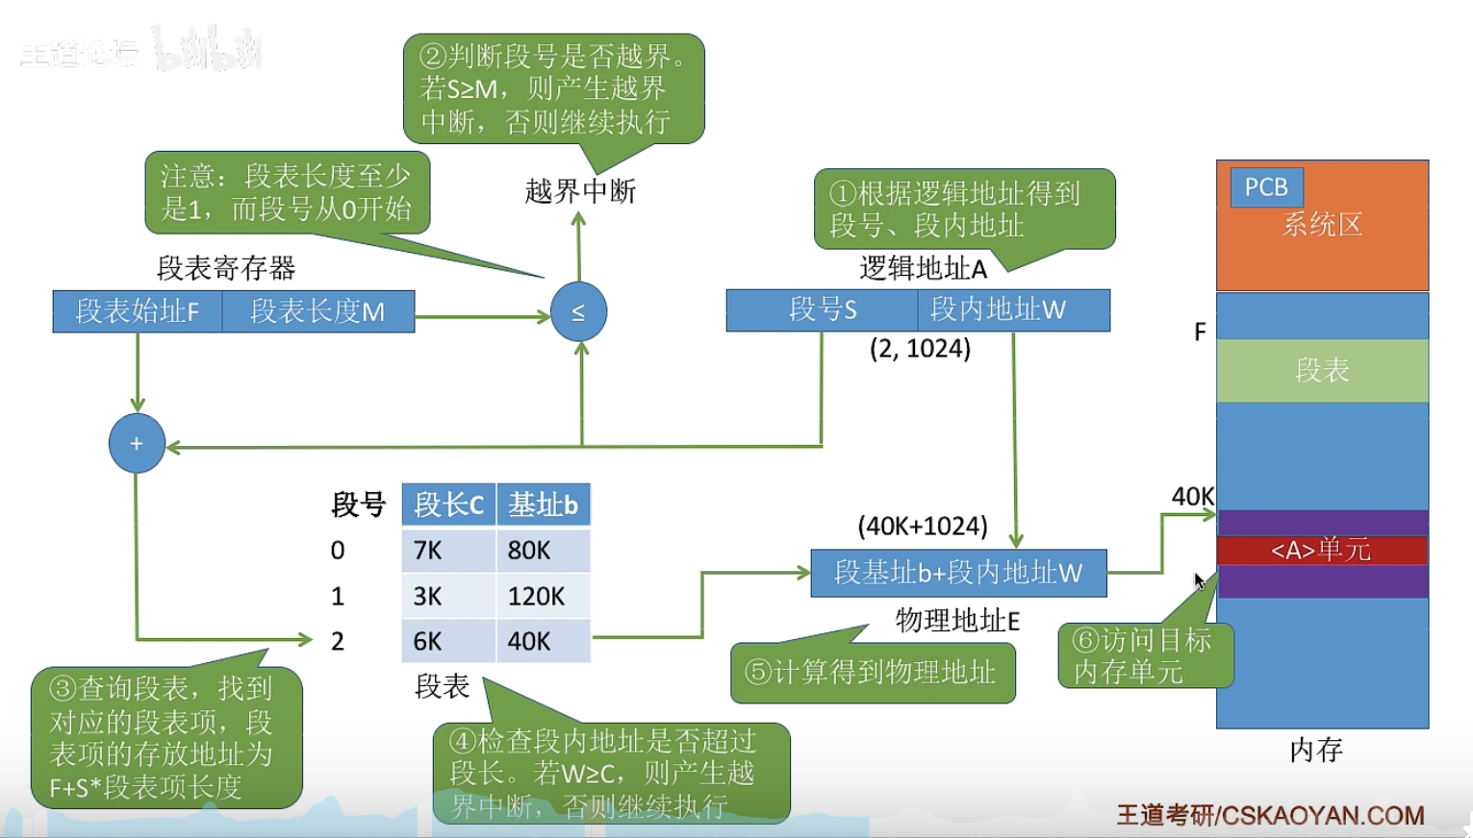

* + 1. **4. 分段和分页的主要区别**
       1. 比较

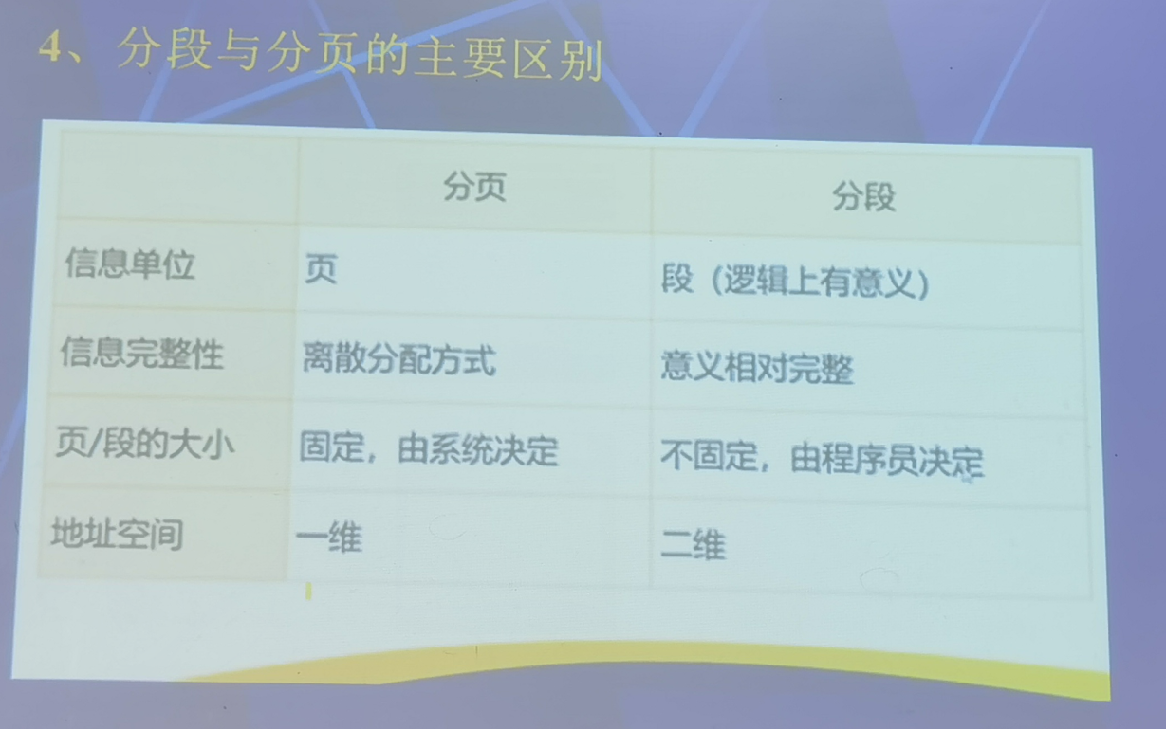

* 1. **4.6.3 信息共享**
     1. 优点：易于段共享；易于保护
     2. **可重入代码**
     3. 练习
        1. 题目1

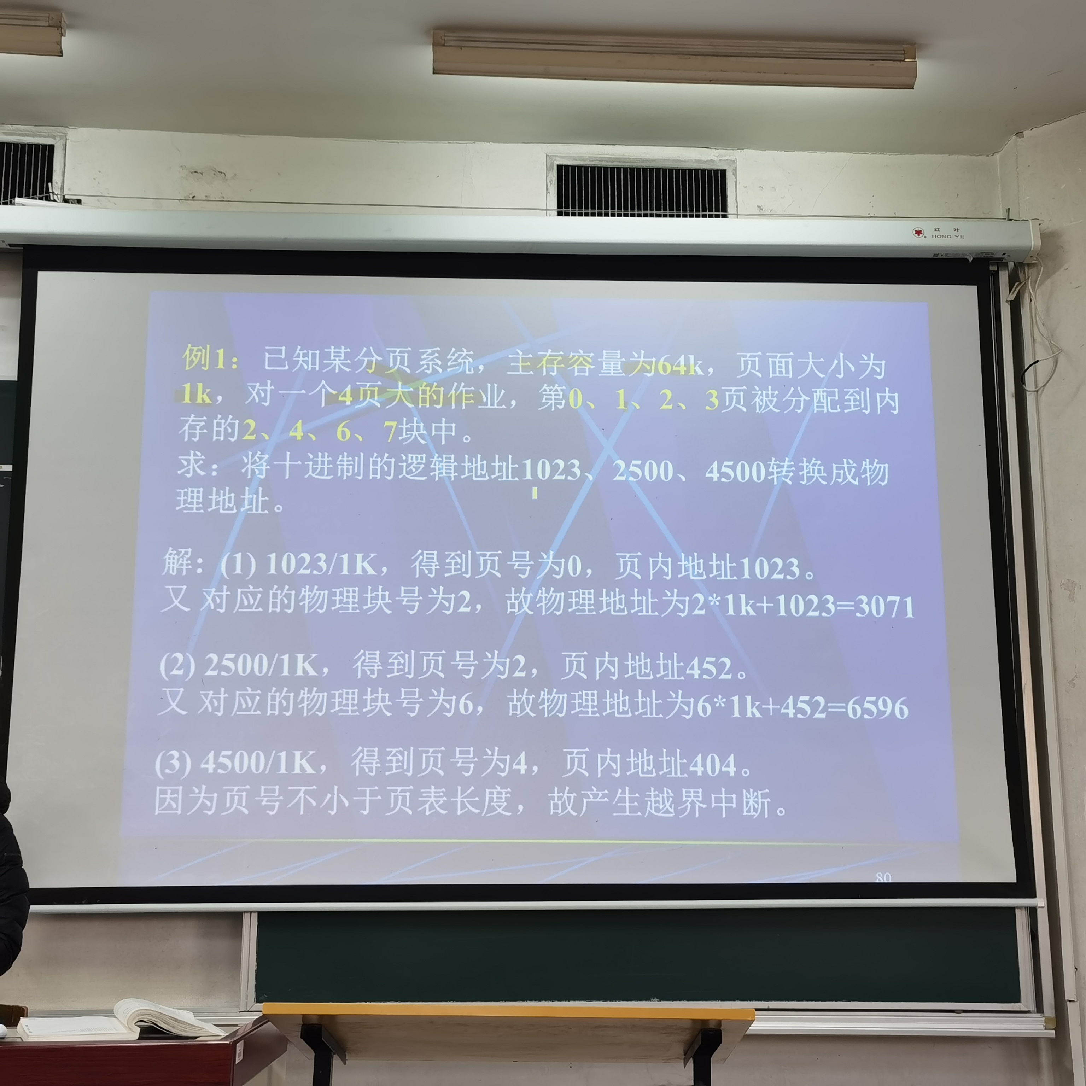

* + - * 1. 2500 / 1k 商 = 页号， 余数 = 偏移地址
      1. 题目2

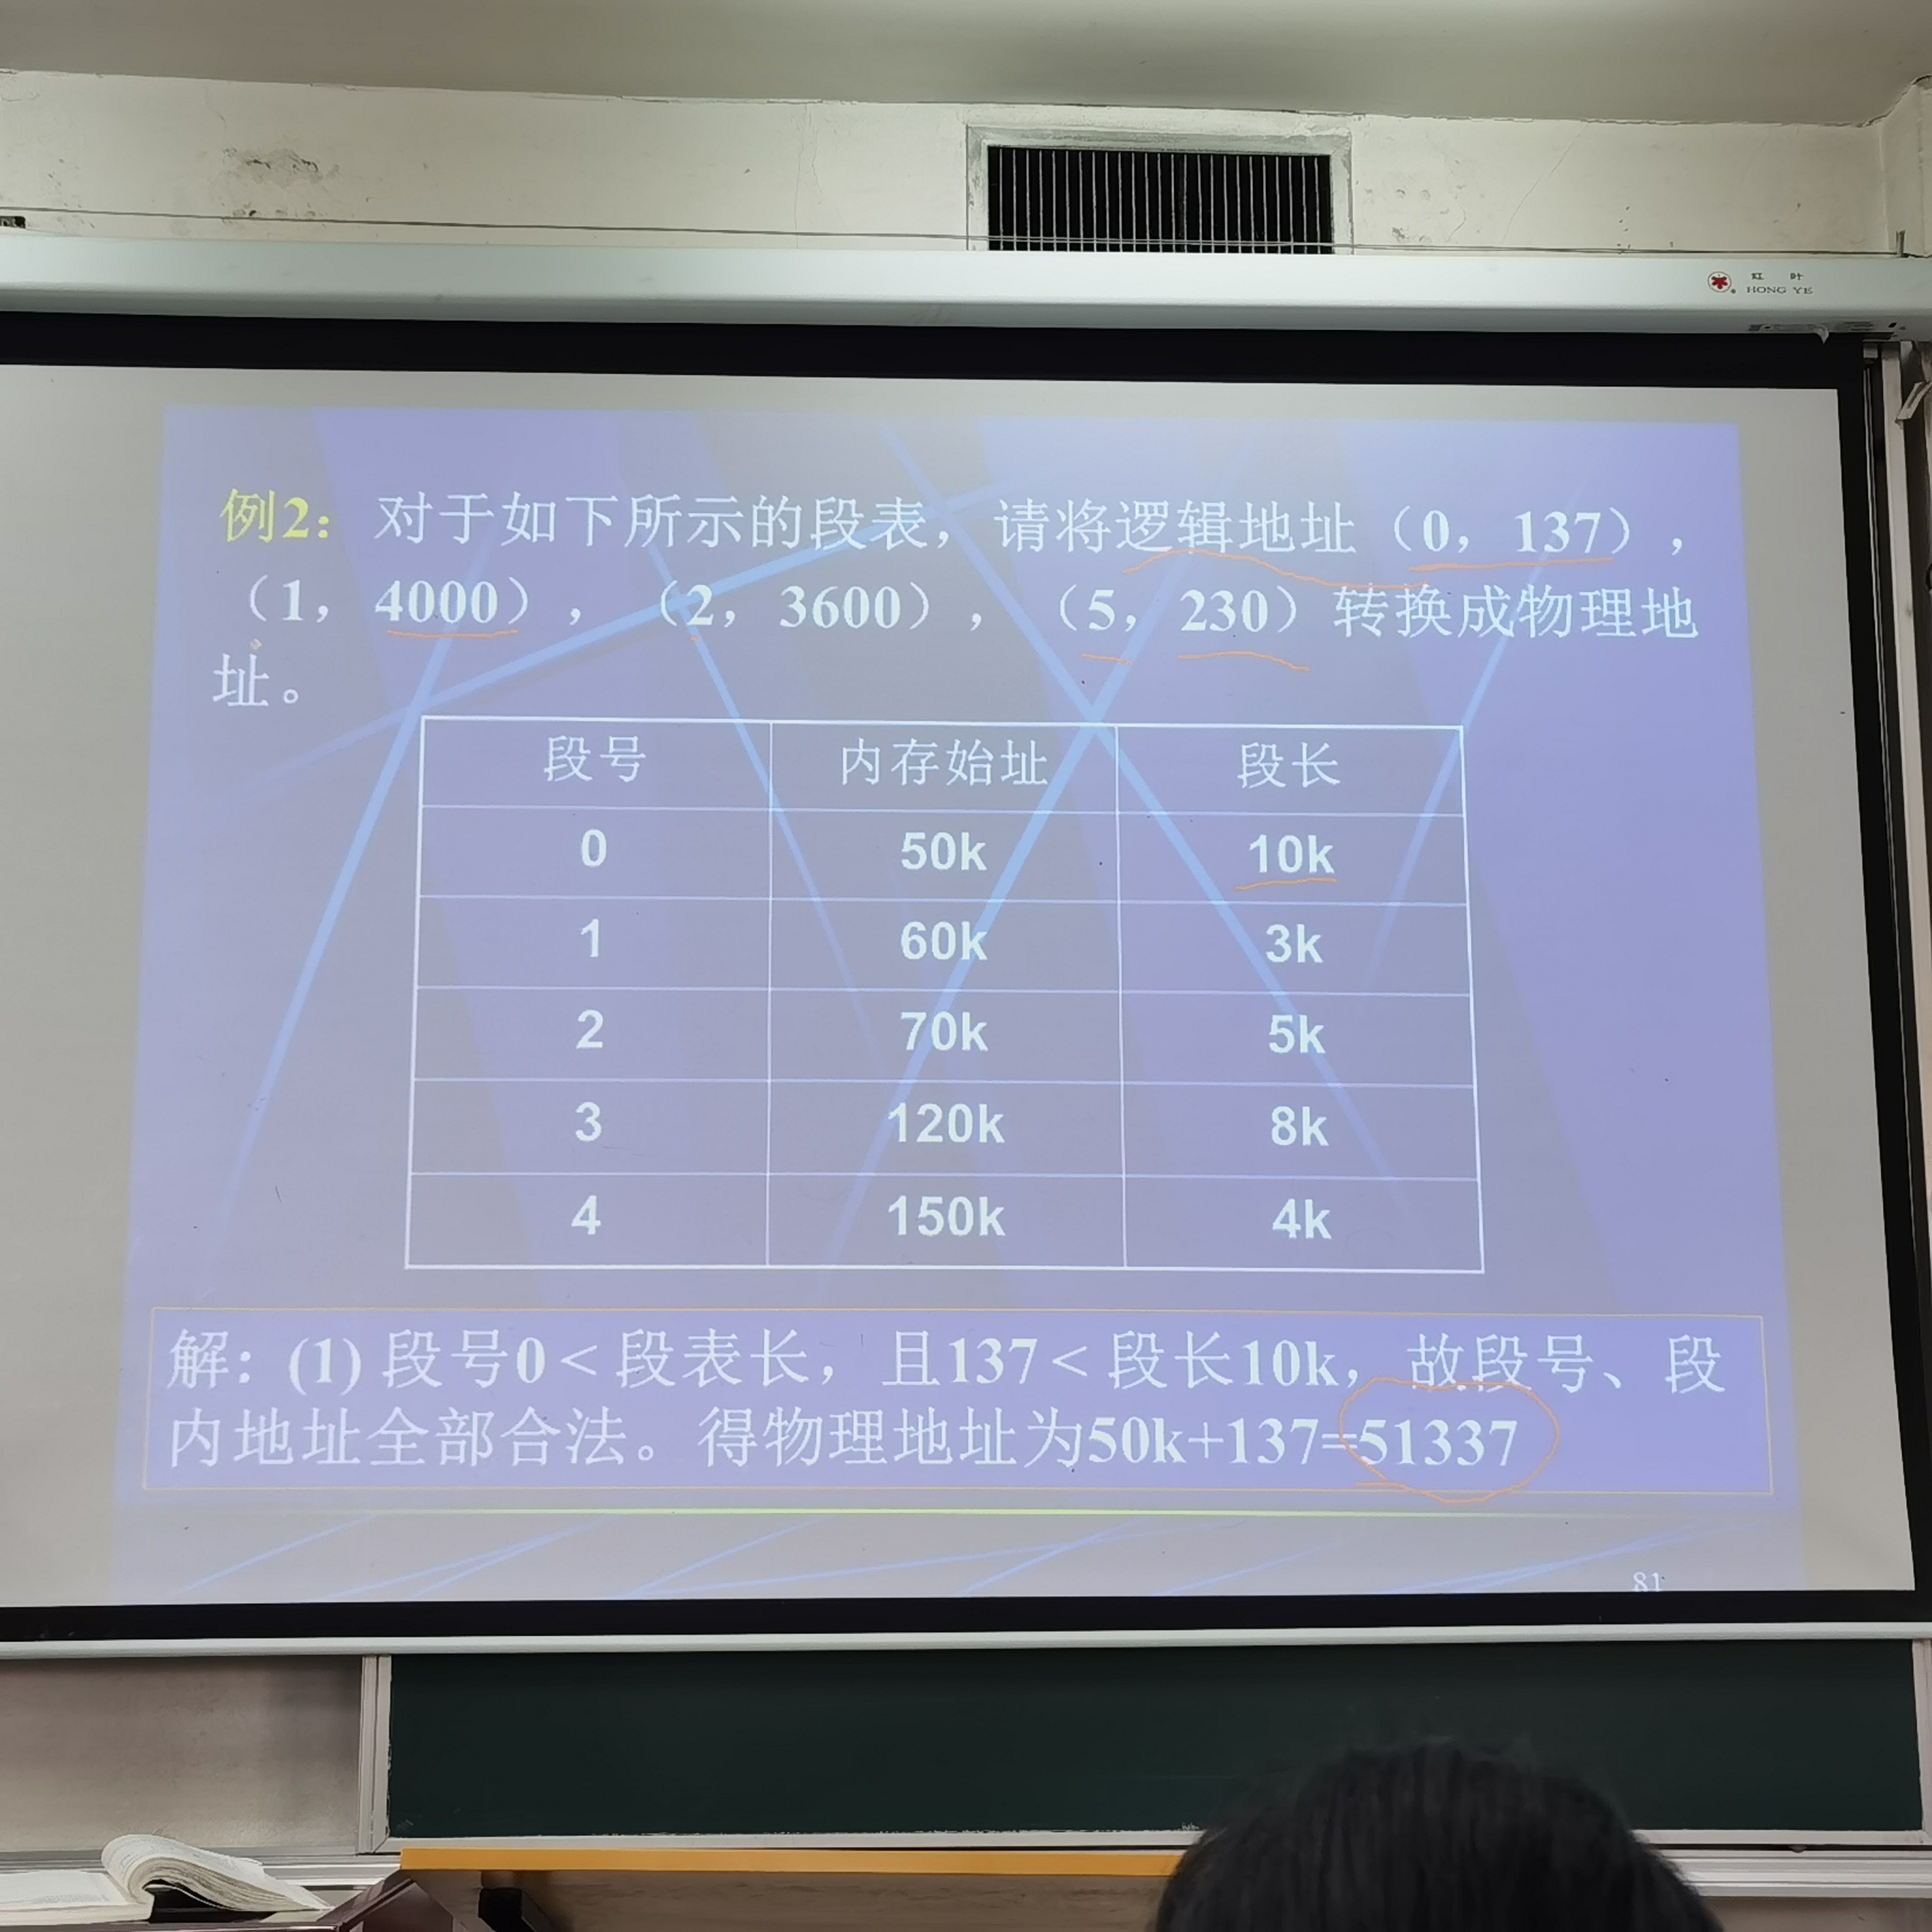

* + - * 1. 2. 4000 > 3k 越界
        2. 3. 70K + 3600
        3. 4. 5 > 4 越界
  1. **4.6.5 段页式存储管理方式**
     1. **1.原理**
        1. 对用户作业先分段，在分页
        2. 地址结构与地址变化
           1. 逻辑地址结构

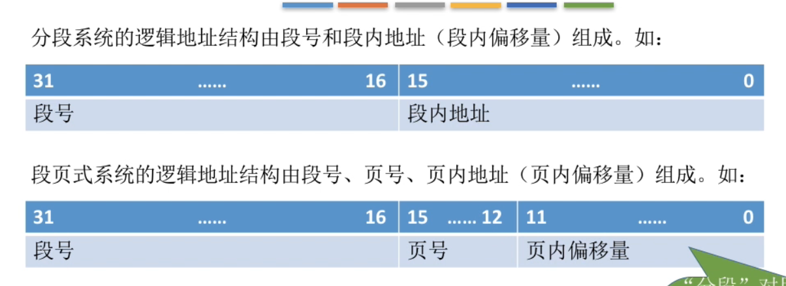

段号的位数 ： 每个进程最多可以分几个段

页号的位数：每个进程最多可以分几页

页内偏移量：页面大小、内存块大小

段号16位：64K个段；页号4位：每段最多16页；页内偏移量12位：每页最大4KB

* + - * 1. 示例

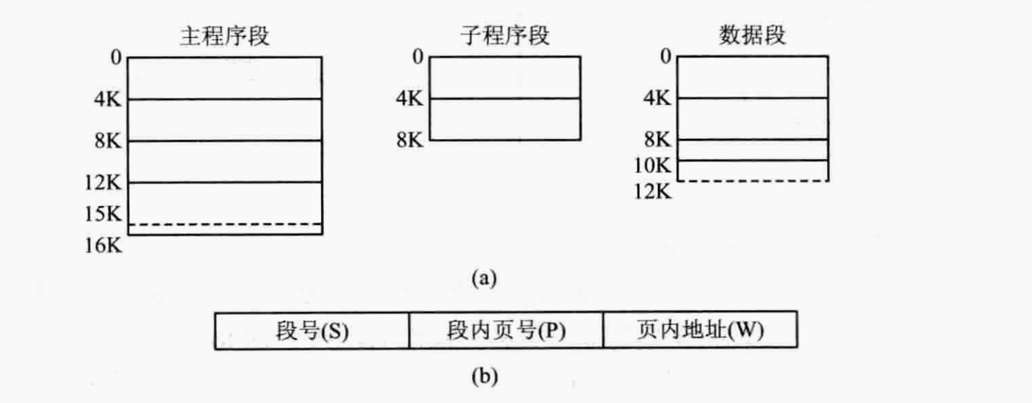

* + 1. **2. 地址变化过程**
       1. 逻辑变化

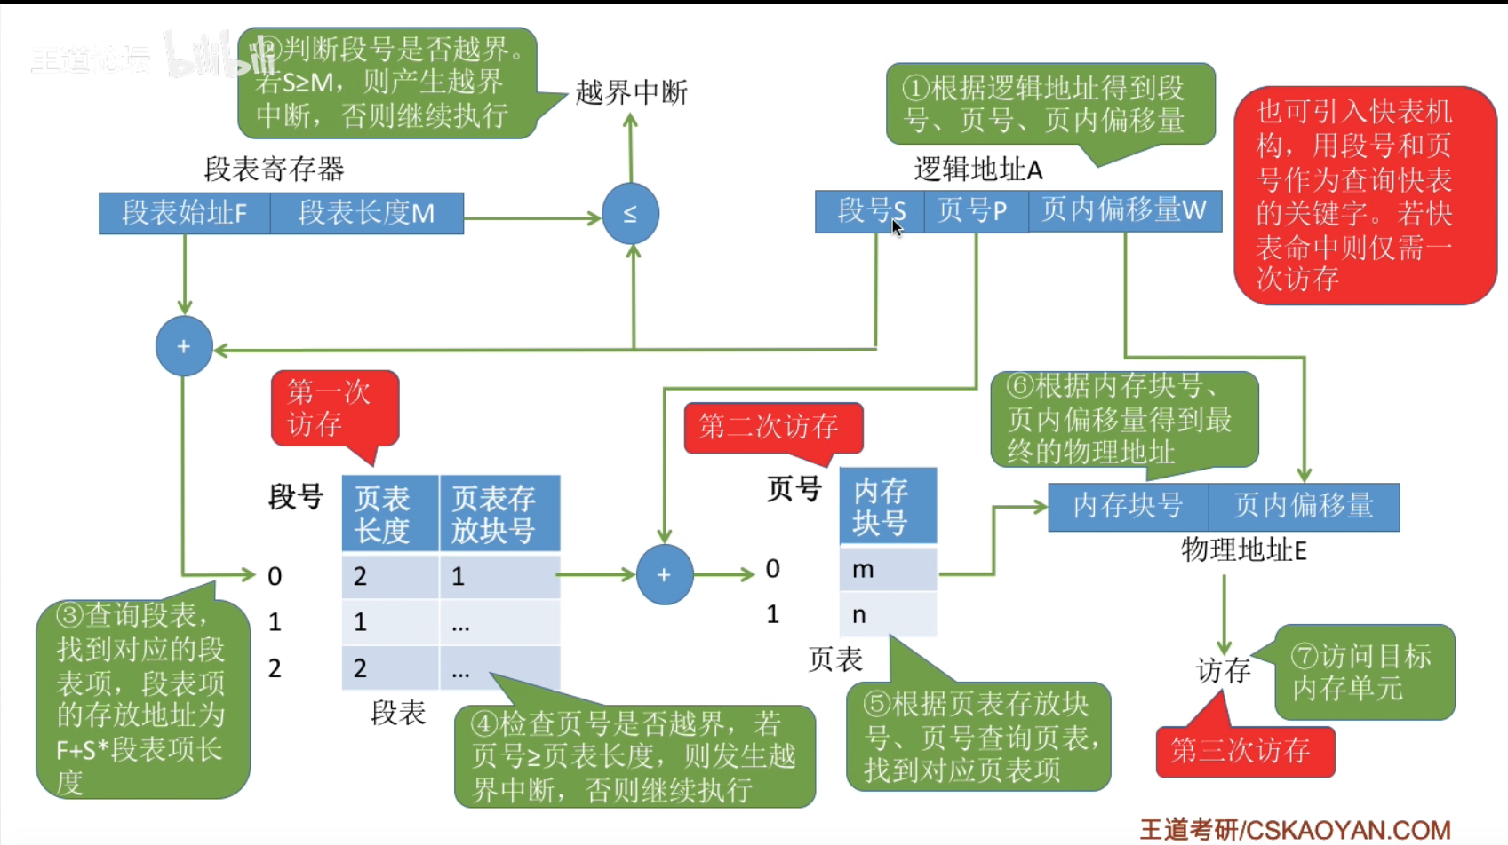

* + 1. 3. 优缺点
       1. 优点
          1. 分散存储，内存利用率高
          2. 便于代码 / 数据共享
          3. 支持动态链接
       2. 缺点
          1. **访问效率下降：一次访问 变成** **三次访问**

1. **总结**
   1. 内存的基础知识

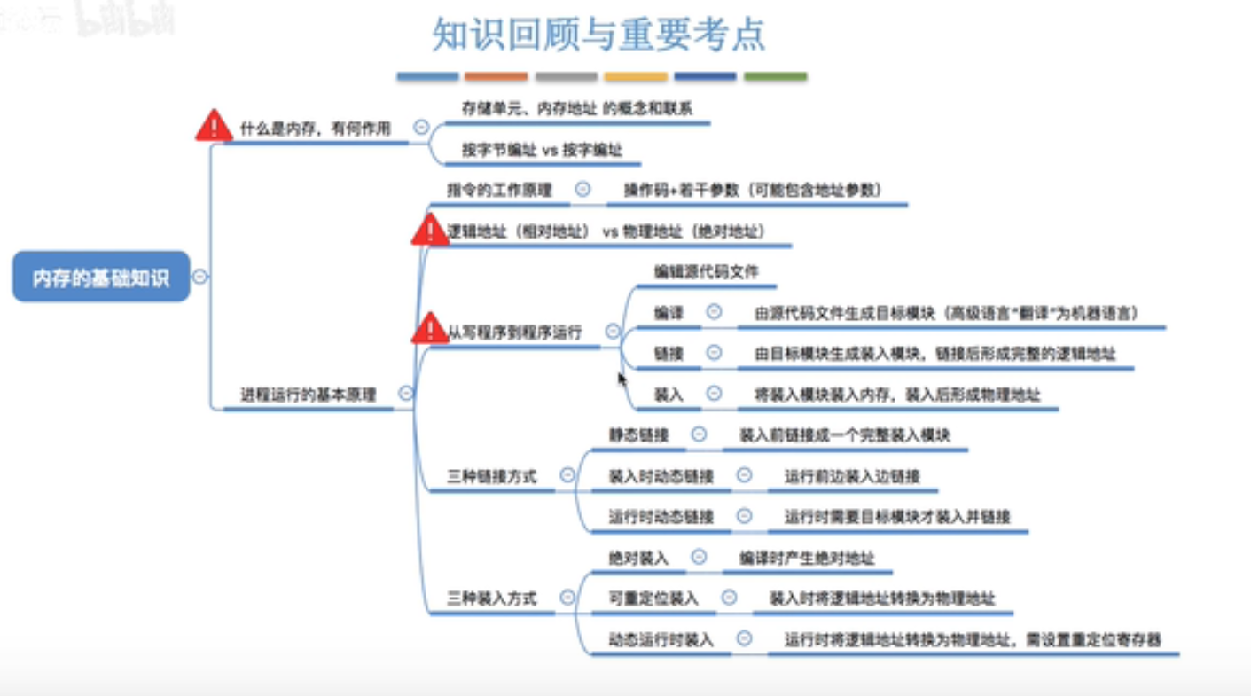

* 1. 基本分页存储的基本概念

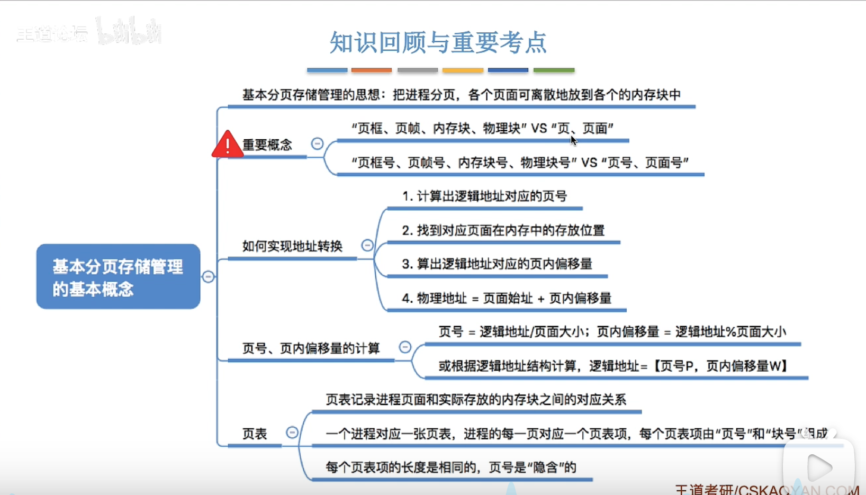

* 1. 段页式管理

